ГОСУДАРСТВЕННЫЙ КОМИТЕТ СВЯЗИ, ИНФОРМАТИЗАЦИИ И ТЕЛЕКОММУНИКАЦИОННЫХ ТЕХНОЛОГИЙ
ТАШКЕНТСКИЙ УНИВЕРСИТЕТ ИНФОРМАЦИОННЫХ ТЕХНОЛОГИЙ

На правах рукописи
УДК 621.396

БУРХАНОВ РАВШАН АБДУЖАББОРОВИЧ

Исследование методов и алгоритмов построения сетей телекоммуникации четвертого поколения

5А330201-Компьютерные системы и их программное обеспечение
(по отраслям)

ДИССЕРТАЦИЯ
на соискание академической степени
магистра

Научный руководитель:
к.ф-м. н. Кабулов Р.В.

АННОТАЦИЯ МАГИСТЕРСКОЙ ДИССЕРТАЦИИ
Факультет Информационные технологии | Магистрант Бурхонов Р.А.
Кафедра ПОИТ | Научный руководитель Кабулов Р.В.
Учебный год 2012-2013 | Специальность 5А330201 КСИПО

В настоящее время основой развития мировых телекоммуникационных технологий в области мобильной связи являются разработка и внедрение стандартов четвёртого поколения, обеспечивающих ещё большие скорости передачи данных при общем снижении издержек в эксплуатации телекоммуникационного оборудования. Одной из технологий, призванных для решения насущных задач современных телекоммуникаций, является технология Long Term Evolution, или, сокращённо, LTE-технология. Соответственно этому, сети мобильной связи, реализованные на основе такой технологии, называют LTE-сети.
Объективным препятствием повышению качества сетей четвертого поколения и сокращению сроков их разработки является несоответствие между сложностью объектов и устаревшими средствами их проектирования. Применение математических методов и ЭВМ при проектировании способствует повышению технического уровня и качества проектируемых объектов, сокращению сроков разработки и освоения их в производстве. Поэтому разработка методов и алгоритмов построения мобильных сетей четвертого поколения является крайне актуальной.
Целью диссертационной работы является исследование существующих методов и алгоритмов построения мобильных сетей четвертого поколения и разработка программного обеспечения, для проектирования сети исходя из выбора оптимальных алгоритмов.
Объектом исследования является мобильные сети четвертого поколения. Предметом исследования являются модели и алгоритмы проектирования сетей четвертого поколения.
В работе для достижения поставленной цели использовались методы эмпирического и математического моделирования сетей, алгоритмы частотно территориального проектирования, алгоритмы многокритериальной оптимизации.
В работе проведен анализ структуры мобильных беспроводных сетей четвертого поколения. Исследованы эмпирические модели и разработан алгоритм планирования сетей на основе сравнительного анализа моделей. Разработан алгоритм оптимального размещения базовых станций на основе муравьиного алгоритма многокритериальной оптимизации. На основе исследования разработан комплекс программ для исследования и автоматизации проектирования мобильных сетей четвертого поколения.
Результаты и выводы диссертации позволяют разработчикам и операторам связи сократить расходы на создание сети и обеспечить клиентов услугами надлежащего качества.

СОДЕРЖАНИЕ
 | Введение………………………………………………… | 3
Глава I. | Организация мобильных сетей связи четвертого поколения………………………………………………. | 8
1. | Архитектура сети LTE…………………………………... | 8
2. | Стеки протоколов, каналы и услуги, реализованные на различных уровнях……………………………………... | 14
3. | Услуги в сетях LTE……………………………………… | 18
4. | Постановка задачи………………………………………. | 22
 | Выводы по первойглаве……………………………… | 23
Глава II. | Исследование и разработка алгоритмов проектирования мобильных сетей связи………….... | 24
1. | Модели расчёта потерь сигнала при распространении радиоволн………………………………………………… | 24
2. | Методика определения оптимальной топологии мобильной сети для городского микрорайона………. | 32
3. | Муравьиные алгоритмы………………………………… | 39
4. | Размещение базовых станций сетей мобильной связис помощью муравьиного алгоритма оптимизации……… | 48
 | Выводы по второйглаве……………………………… | 58
Глава III. | Описание программного обеспечения……………… | 59
1. | Структура программного обеспечения………………… | 59
2. | Основные модули программного обеспечения………. | 62
3. | Инструкция по использованию программного обеспечения……………………………………………… | 64
4. | Апробация результатов………………………………… | 70
 | Выводы по третьей главе…………………………….. | 70
 | Заключение…………………………………………….. | 72
 | Список литературы……………………………………. | 73
 | Приложение……………………………………………. | 78
Введение
Актуальность темы. В настоящее время одним из приоритетных направлений развития информационных технологий в нашей республике является развитие современных сетей связи. В этой связи были приняты несколько государственных законов и указов, постановление Президента Республики[1-8]. К ним относятся:
– Указ Президента Республики Узбекистан «О дальнейшем развитии компьютеризации и внедрении информационно- коммуникационных технологий» (30 мая 2002 г.);
– Закон Республики Узбекистан «Об информатизации» (11 декабря 2003 г.);
– Постановление Президента Республики Узбекистан «О мерах по дальнейшему внедрению и развитию современных информационно-коммуникационных технологий» (21 марта 2012 г.) и другие.
Бурное развертывание мобильных сетей четвертого поколения во всем мире дает новый стимул образованию через интернет, а также переходу медицинских услуг и консультаций в виртуальное пространство. Самые ощутимые преимущества, мобильные сети четвертого поколения дарят сфере бизнеса. Конференцсвязь в онлайн режиме выходит на новый уровень качества, открывая обширные горизонты для развития бизнеса.
Функционирование мобильных сетей сотовой связи третьего поколения к настоящему стало вполне осязаемой реальностью. Стандарты третьего поколения — американский IMT2000-MC, являющийся развитием стандарта CDMA2000, европейский IMT2000-MC, более известный как UMTS, который разработан в целях наиболее органичного развития сетей GSM, позволили обеспечить представление пользовательских услуг (потоковое вещание, передача мультимедийной информации, высокоскоростной интернет и др.), недоступных в традиционных сетях второго поколения.
Дальнейшим развитием мировых телекоммуникационных технологий в области мобильной связи являются разработка и внедрение стандартов четвёртого поколения (4G), обеспечивающих ещё большие скорости передачи данных (и, как следствие, повышение качества предлагаемых пользовательских услуг) при общем снижении издержек в эксплуатации телекоммуникационного оборудования. Одной из технологий, призванных для решения насущных задач современных телекоммуникаций, является технология LongTermEvolution, или, сокращённо, LTE-технология. Соответственно этому, сети мобильной связи, реализованные на основе такой технологии, называют LTE-сети.
Прежде всего, необходимо отметить некоторую условность понятия "сети LTE", под которой — вопреки требованиям однозначной критериальности в технической терминологии — понимают и систему, и сеть, и, наконец, сетевую технологию четвёртого поколения. Как уже было сказано, сети LTE являются дальнейшим развитием сетей UMTS третьего поколения.
В связи с этим задача ускоренного развития подобных сетей в нашей Республике является чрезвычайно актуальной. Необходимо отметить, что для решения этой задачи необходимо, прежде всего, разработать методы оптимального проектирования по заранее выбранным критериям.
Научная работа по теме диссертации разработана на основе проекта кафедры «Разработка программного комплекса для автоматизации анализа и проектирования технических конструкций с использованием трехмерного моделирования».
Объект и предмет исследования. Объектом исследования являются мобильные системы четвертого поколения. Предметом исследования являются модели и алгоритмы проектирования сетей.
Цель и задачи магистерской работы. Целью работы является исследование существующих методов и алгоритмов планирования мобильных сетей четвертого поколения и разработка программного обеспечения для проектирования сетейна основе выбранных оптимальных алгоритмов.
Задачами исследования являются:
- изучение мобильных технологий четвертого поколения;
- исследование моделей планирования мобильных сетей четвертого поколения;
- исследование и анализ алгоритмов и методов проектирования и оптимизации сложных телекоммуникационных сетей;
- разработка программного обеспечения для проектирования мобильных сетей четвертого поколения;
Степень изученности проблемы. Исследованию мобильных сетей четвертого поколения посвящены работы Гельгора А.Л., Попова Е.А., Биккенина Р. Р., Макарова С. Б., Волкова А. Н.и др. В нашей Республике исследованием этих проблем занимаются такие ученые как академики Бекмуратов Т.Ф., Камилов М.М., а также профессор Мусаев М.М., профессор Нишанов А.Х, профессор МухамедиеваД.Т. и их ученики. Исследованию муравьиных алгоритмов оптимизации посвящены работы Дориго М.,Колорни А. и др.Проблемами проектирования и оптимизации сетей мобильной связи занимается исследовательская группа при кафедре «УиСРС» ТУИТ под руководством доцента Абдукадырова А.Х.
Методы исследования. Для достижения поставленной цели использовались методыэмпирического и математического моделирования сетей, алгоритмы многокритериальной оптимизации, метод построения динамических моделей.
Практическая ценность работы состоит в том, что результаты и выводы диссертации могут быть использованы в решении проблемы определения оптимальной топологии сети мобильной связи. Разработан программный комплекс, позволяющий решить следующие задачи:
- Расчёт потерь при распространении радиоволн по различным моделям.
- Анализ моделей в различных средах распространения сигнала.
- Определения оптимальной топологии мобильной сети.
- Размещение базовых станций сетей мобильной связи.
Научная новизна. Научная новизна работы заключается в анализе методов планирования сетей мобильнойсвязи четвертого поколения и разработке алгоритмов проектирования сетей на основеметодики определения оптимальной топологии мобильной сети. Кроме этого разработаналгоритм размещения базовых станций сетей мобильной связи с помощью муравьиного алгоритма оптимизации.
Апробация работы. Основные результаты работы докладывались и обсуждались на:
• научно-методической конференции ТУИТ и его филиалов (ТУИТ, март, Ташкент, 2012 г.) на тему «Проблемы повышения качества подготовки кадров для отраслей связи и информатизации»;
• международной научной конференции на тему «INNOVATION-2012» ТГТУ (октябрь, 2012 г.);
• международной научной конференции на тему «Актуальные проблемы прикладной математики и информационных технологий - АЛЬ-ХОРЕЗМИЙ 2012» Национальный Университет Узбекистана имени Мирзо Улугбека (декабрь, 2012);
• Республиканской научно-технической конференции молодых учёных, исследователей, магистрантов и студентов на тему «Информационные технологии и проблемы телекоммуникации» ТУИТ, (март, 2013г.);
• в журнале «ТАТУ хабарлари (3-4/2012)» ТУИТ (апрель, 2013г.).
Опубликованность результатов. По теме диссертации опубликовано 5статей.
Структура и объем работы. Магистерская диссертационная работа состоит из введения, трех глав, заключения, списка использованной литературы и приложения.
В первой главе рассмотрены организация мобильных сетей четвертого поколения, архитектура сети LTE, стеки протоколов, услуги в сетях LTE.
Во второй главе рассматриваются модели расчёта потерь сигнала при распространении радиоволн, методикаопределения оптимальной топологии сети LTE для городского микрорайона,размещение базовых станций сетей мобильной связи с помощью муравьиного алгоритма оптимизации.
В третьей главе приведены структура и описание программного комплекса, описание основных модулей, а также инструкция по использованию.
В заключении сформулированы основные выводы, вытекающие из всей магистерской диссертационной работе.
В приложении приведен исходный код программного обеспечения.

Глава 1. Организация сетей связи четвертого поколения
1. Архитектура сети LTE
Архитектура сети LTE разработана таким образом, чтобы обеспечить поддержку пакетного трафика с так называемой "гладкой" ("бесшовной", seamless) мобильностью, минимальными задержками доставки пакетов и высокими показателями качества обслуживания[3].
Мобильность как функция сети обеспечивается двумя её видами: дискретной мобильностью (роумингом) и непрерывной мобильностью (хэндовером). Поскольку сети LTE должны поддерживать процедуры роуминга и хэндовера со всеми существующими сетями, для LTE-абонентов (терминалов) должно обеспечиваться повсеместное покрытие услуг беспроводного широкополосного доступа.
Пакетная передача позволяет обеспечить все услуги, включая передачу пользовательского голосового трафика. В отличие от большинства сетей предыдущих поколений, в которых наблюдается достаточно высокая разнотипность и иерархичность сетевых узлов (так называемая распределённая сетевая ответственность), архитектуру сетей LTE можно назвать "плоской", поскольку практически всё сетевое взаимодействие происходит между двумя узлами: базовой станцией (БС), которая в технических спецификациях называется В-узлом (Node-B, eNB) и блоком управления мобильностью БУМ (ММЕ, MobilityManagementEntity), реализационно, как правило, включающим и сетевой шлюзШ (GW, Gateway), т. е. имеют место комбинированные блоки MME/GW.
Отметим, что контроллер радиосети, игравший весьма значительную роль в сетях предыдущих поколений, устранён от управления потоком данных (фактически он даже отсутствует в структурных схемах), а его традиционные функции — управление радиоресурсами сжатие заголовков, шифрование, надёжная доставка пакетов и др. переданы непосредственно БС.
БУМ работает только со служебной информацией — так называемой сетевой сигнализацией, так что IP-пакеты, содержащие пользовательскую информацию, через него не проходят. Преимущество наличия такого отдельного блока сигнализации в том, что пропускную способность сети можно независимо наращивать как для пользовательского трафика, так и для служебной информации. Главной функцией БУМ является управление пользовательскими терминалами (ПТ), находящимися в режиме ожидания, включая перенаправление и исполнение вызовов, авторизацию и аутентификацию, роуминг и хэндовер, установление служебных и пользовательских каналов и др.
Среди всех сетевых шлюзов отдельно выделены два: обслуживающий шлюз ОШ (S-GW, ServingGateway) и шлюз пакетной сети (P-GW, PacketDataNetworkGateway), или, короче, пакетный шлюз (ПШ). ОШ функционирует как блок управления локальной мобильностью, принимая и пересылая пакеты данных, относящиеся к БС и обслуживаемым им ПТ. ПШ является интерфейсом между набором БС и различными внешними сетями, а также выполняет некоторые функции IP-сетей, такие, как распределение адресов, обеспечение пользовательских политик, маршрутизация, фильтрация пакетов и др.
Как и в большинстве сетей третьего поколения, в основу принципов построения сети LTE положено разделение двух аспектов: физической реализации отдельных сетевых блоков и формирования функциональных связей между ними. При этом задачи физической реализации решаются, исходя из концепции области (domain), а функциональные связи рассматриваются в рамках слоя (stratum).
Первичным разделением на физическом уровне является разделение архитектуры сети на область пользовательского оборудования (UED, UserEquipmentDomain) и область сетевой инфраструктуры (ID, InfrastructureDomain). Последняя, в свою очередь, разделяется на (подсеть радиодоступа (E-UTRAN, EvolvedUniversalTerrestrialRadioAccessNetwork) и базовую (пакетную) (под)сеть (ЕРС, EvolvedPacketCore).
Пользовательское оборудование — это совокупность ПТ с различными уровнями функциональных возможностей, используемых сетевыми абонентами для доступа к LTE-услугам. При этом в качестве пользовательского терминала может фигурировать как реальный ("живой") абонент, пользующийся, к примеру, услугами голосового трафика, так и обезличенное устройство, предназначенное для передачи/ приёма определённых сетевых или пользовательских приложений.[2]
На рис. 1.1 показана обобщённая структура сети LTE, из которой видно наличие двух слоев функциональных связей: слоя радиодоступа (AS, AccessStratum) и внешность слоя радиодоступа (NAS, Non-AccessStratum). Показанные на рис.1 овалы со стрелками обозначают точки доступа к услугам.

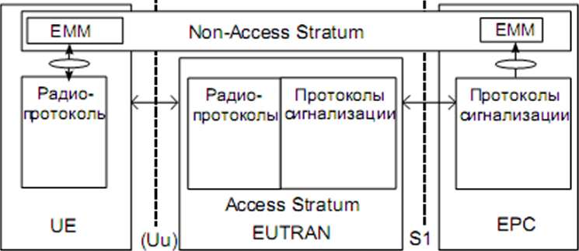
Рис.1. Обобщённая структура сети LTE

Стык между областью UE пользовательского оборудования и областью сети радиодоступа UTRAN называется Uu-интерфейсом; стык между областью сети радиодоступа и областью базовой сети ЕРС — S1-интерфейсом. Состав и функционирование различных протоколов, относящихся к интерфейсам Uu и S1, разделены на две так называемых плоскости: пользовательскую плоскость (UP, UserPlane) и плоскость управления (CP, ControlPlane)[2].
Вне слоя доступа действуют механизмы управления мобильностью в базовой сети (EMM, ЕРС MobilityManagement).
В пользовательской плоскости реализованы протоколы, обеспечивающие передачу пользовательских данных по радиоканалу. К плоскости управления относятся те протоколы, которые в различных аспектах обеспечивают соединение между ПТ и сетью. Также к этой плоскости относятся протоколы, предназначенные для транспарентной (прозрачной) передачи сообщений, относящихся к предоставлению различных услуг.[3]
Область сети радиодоступа логически разделена на два уровня: уровень радиосети (RNL, RadioNetworkLayer) и уровень транспортной сети (TNL, TransportNetworkLayer). Взаимодействие входящих в область сети радиодоступа БС осуществляется на основе Х2-интерфейса. Кроме того, имеет место транзитное соединение между базовыми станциями и базовой сетью через блок управления мобильностью (S1-ММ-интерфейс) или обслуживающий узел (S1-U-интерфейс). Таким образом, можно утверждать, что S1-интерфейс поддерживает множественные отношения между набором БС и блоками БУМ/ОУ.
На БС в сетях LTE возложено выполнение следующих функций[3]:
- Управление радиоресурсами: распределение радиоканалов, динамическое распределение ресурсов в восходящих и нисходящих направлениях — так называемое диспетчеризация ресурсов (scheduling) и др.
- Сжатие заголовков IP-пакетов, шифрование потока пользовательских данных.
- Выбор блока управления мобильностью при включении в сеть пользовательского терминала при отсутствии у того информации о прошлом подключении.
- Маршрутизация в пользовательской плоскости пакетов данных по направлению к обслуживающему шлюзу.
- Диспетчеризация и передача вызывной и вещательной информации, полученной от БУМ.
- Диспетчеризация и передача сообщений PWS (PublicWarningSystem, система тревожного оповещения), полученных от БУМ.
- Измерение и составление соответствующих отчётов для управления мобильностью и диспетчеризации.
Блок управления мобильностью обеспечивает выполнение следующих функций:
- Передача защищенной информации о точках доступа к услугам и защищенное управление точками доступа.
- Передача информации в базовую сеть для управления мобильностью между различными сетями радиодоступа.
- Управление БС, находящимися в состоянии ожидания, включая перенаправление вызовов.
- Управление списком зон отслеживания ПТ.
- Выбор обслуживающего шлюза и шлюза пакетной сети для сетей радиодоступа различных стандартов.
- Выбор нового блока управления мобильностью при выполнении хэндовера.
- Роуминг.
- Аутентификация.
- Управление радиоканалом, включая установку выделенного канала.
- Поддержка передачи сообщений PWS.
Обслуживающий узел отвечает за выполнение следующих функций:
- Выбор точки привязки ("якоря") локального местоположения (LocalMobilityAnchor) при хэндовере.
- Буферизация пакетов данных в нисходящем направлении, предназначенных для ПТ, находящихся в режиме ожидания, и инициализация процедуры запроса услуги.
- Санкционированный перехват пользовательской информации.
- Маршрутизация и перенаправление пакетов данных.
- Маркировка пакетов транспортного уровня.
- Формирование учётных записей пользователей и идентификатора класса качества обслуживания для тарификации.
- Тарификация абонентов.
Наконец, шлюз пакетной сети обеспечивает выполнение следующих функций:
- Фильтрация пользовательских пакетов.
- Санкционированный перехват пользовательской информации.
- Распределение IP-адресов для ПТ.
- Маркировка пакетов транспортного уровня в нисходящем направлении.
- Тарификация услуг, их селекция.

2.Cтеки протоколов, каналы и услуги, реализованные на различных уровнях
На рис. 2 показан относящийся к различным плоскостям стек протоколов,
разделённый на следующие уровни (подуровни):
- физический (PHY) уровень;
- (под)уровень управления доступом к среде MAC (MediumAccessControl);
- (под)уровень управления радиоканалом RLC (RadioLinkControl);
- (под)уровень протокола конвергенции (слияния) пакетных данных PDCP (PacketDataConvergenceProtocol).
- (под)уровень управления радио ресурсамиRRC (RadioResourceControl);
- подуровень протокола, функционирующего вне слоя доступа (NAS-протокол).
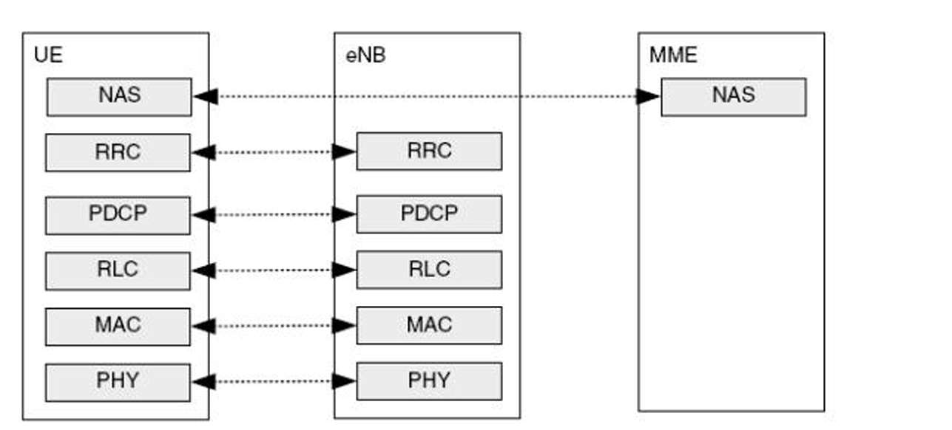
Рис. 2. Стек протоколов в плоскости управления
На подуровнях MAC и RLC в пользовательской плоскости выполняются такие же функции, что и в плоскости управления. Функции подуровня RRC ограничены только плоскостью управления: это вещание системной информации, вызов, управление радиоканалом, управление соединением на данном подуровне, обеспечение управление мобильностью, управление и составление отчётов об измерении параметров ПТ.
Также в плоскость управления отнесён протокол обмена информацией вне слоя доступа (протокол NAS) и локализованный между БУМ и ПТ; он предназначен для решения задач, не связанных с вопросами радиодоступа: управление сквозным каналом передачи данных, аутентификация и защита пользовательских данных и др.
На нижнем, физическом уровне, называемом также Уровнем 1 (LI,Layer 1) реализованы услуги по передачи данных на более высокие уровни. Выполнение таких услуг связано с обеспечением следующих функций:
- Обнаружение ошибок в транспортном канале и индикация об этом на более высокие уровни.
- Помехоустойчивое кодирование и декодирование данных в транспортном канале.
- Гибридные запросы на повторную пересылку пакетов данных .
- Энергетическое выравнивание физических каналов с помощью весовых множителей.
- Модуляция / демодуляция физических каналов.
- Частотная и временная синхронизация.
- Измерение радиочастотных характеристик и индикация об этом на более высокие уровни.
- Разнесённая передача и параллельная антенная обработка (методы MIMO, MultipleInputMultipleOutput).
- Формирование диаграммы направленности.
- Радиочастотная обработка сигналов.
- Точки доступа к услугам между физическим уровнем и МАС- подуровнем обеспечиваются транспортными каналами, а между МАС-подуровнем и RLC-подуровнем—логическими каналами.
- Структура канального уровня, называемого также уровнем 2 (L2, Layer 2) в нисходящем и восходящем направлениях. Различие структур в том, что в нисходящем направлении на МАС-подуровне происходит управление приоритетом нескольких ПТ, в то время как в восходящем направлении такое управление относится только к одному ПТ. На МАС-подуровне обеспечивается выполнение следующих основных функций:
- Мультиплексирование пакетов услуг (SDU, ServiceDataUnit), относящихся к одному или нескольким логическим каналам, в транспортные блоки транспортных каналов и выполнение обратных функций.
- Диспетчеризация составления отчётов.
- Исправление ошибок через запросы на повторную передачу.
- Управление приоритетом между логическими каналами.
- Идентификация услуг мультимедийного вещания (MBMS, MultimediaBroadcastMulticastService).
- Выбор транспортного формата.
- Выравнивание содержимого пакетов данных.

Передача данных на RLC-подуровне может происходить в двух режимах: с подтверждением (AM, AcknowledgeMode) либо без подтверждения (UM, UnacknowledgedMode). Режим без подтверждения, при его возможном использовании в радиоканале, допускает некоторую потерю пакетов данных. В режиме с подтверждением используется механизм автоматических запросов на повторную передачу потерянных пакетов.
На RLC-подуровень возложены следующие функции:
- Передача пакетов данных на более высокий уровень.
- Исправление ошибок через запросы на повторную передачу (только в режиме с подтверждением).
- Конкатенация (сцепление), сегментация и повторная сборка пакетов услуг.
- Повторная сегментация пакетов данных (только в режиме с подтверждением).
- Изменение порядка следования пакетов данных.
- Функционирование протокола обнаружения ошибок (только в режиме с подтверждением).
- Отбрасывание искаженных пакетов услуг.
- Повторная установка соединения на уровне RLC.
- Перечислим функции РDC Р-подуровня.
- Сжатие/восстановление заголовков по протоколу ROHC (RobustHeaderCompression).

3. Услуги в сетях LTE
Развитие новых сетевых технологий, обеспечивающих предоставление всё большего числа разнообразных услуг, заставляют мировое телекоммуникационное сообщество взглянуть на вопросы качества услуг связи и систему их управления как на один из важнейших факторов эффективного развития конкурирующего рынка предоставления услуг связи.
Понятие качества услуг связи (QoS, QualityofService) было официально утверждено Международным союзом электросвязи в рекомендации Е.800 (применительно ещё к телефонным сетям общего пользования и цифровым сетям интегрального обслуживания), и оно понимается как суммарный эффект от параметров обслуживания, определяющий степень удовлетворения пользователя услугами связи.
Система управления качеством — это совокупность параметров и механизмов, которые обеспечивают соответствие качества услуг установленным требованиям. Целью введения такой системы является максимизация удовлетворения пользователя предоставленной услугой для повышения спроса на неё.
Начало развития системы управления качеством в сетях мобильной связи, по-видимому, следует датировать 1997 г., когда был выпущен соответствующий релиз Rel'97/98, предназначенный для модифицированной сети GSM/GPRSс возможностью пакетной передачи данных. В основе обеспечения качества услуги лежит понятие РDP-контекста (PDP, PacketDataProtocol), представляющего собой набор параметров, описывающих текущее состояние пользователя или терминала по отношению к возможным услугам и способам их предоставления. При соединении ПТ с базовой пакетной сетью, с целью установления логической связи между ПТ и различными сетевыми узлами для передачи IP-пакетов в прямом и обратном направлениях, происходит так называемая активизацияPDP-контекста.

Например, согласно спецификации GSM 07.07 строка определения PDP-контекста, предназначенного для связи между отдалённым терминалом и пакетной сетью GPRS, имеет следующий вид:
Здесь cid — идентификатор контекста, целое положительное число. PDP_type — тип протокола; в настоящее время реализован только вариант IP, т.е. InternetProtocol).APN (AccessPointName) — имя точки доступа к услуге, определяемое сетевым оператором.PDP_addr— строковый идентификатор терминала в пространстве, например, статический IP-адрес, который должен использоваться терминалом при подключении к Интернету или другой сети.d_comp— сжатие данных: 0 — выключено (по умолчанию, если значение не было указано), 1 — включено. h_comp — сжатие заголовка: 0 — выключено (по умолчанию, если значение не было указано), 1 — включено. pdl...pdN — от нуля до N строковых параметров, специфичных для типа протокола <PDP_type> (в настоящее время эти параметры не используются).
Первоначально, согласно Rer97.98, одному терминалу разрешалось иметь один PDP-контекст на один PDP-адрес. В дальнейшем, в ходе разработки концепции мобильных сетей 3-го поколения, была развита новая концепция PDP-контекста для поддержки новых требований, а именно, возможность использования для одного PDP-адреса нескольких PDP-контекстов, имеющих свои профили качества обслуживания. При этом первый PDP-контекст, открываемый для соответствующего PDP адреса, называется первичным контекстом, а последующие PDP-контексты, открытые для того же самого PDP адреса — вторичными контекстами. Однако использование вторичных PDP контекстов требует, чтобы они были связаны с точкой доступа к сети APN первичного PDP контекста.
Основная идея построения такой структуры управления — дифференцирование качества обслуживания в соответствии с параметра ми PDP-контекста. Таким образом, все приложения абонента, совмещающие использование одного PDP-контекста, имеют одинаковый профиль качества обслуживания. Несколько потоков с одинаковыми характеристиками образуют совокупный профиль качества обслуживания. Для дифференцированной обработки передаваемых пакетов в соответствии с требованиями QoS, для одного ПТ одновременно должны быть активизированы и первичные, и вторичные контексты. Пример вариантов создания PDP-контекстов показан на рис 1.3.
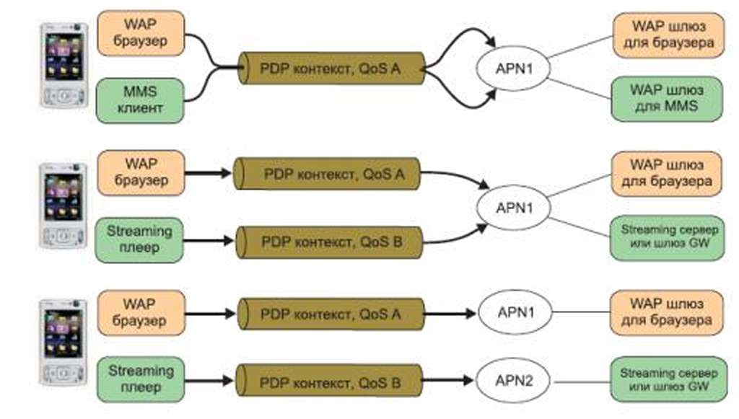
Рис. 3. Варианты организации различныхPDP-контекстов
Развитие рынка пользовательских услуг связано, прежде всего, с увеличением услуг, предоставляемых в пакетном режиме. Более того, как уже говорилось, в мобильных сетях 3-го и 4-го поколений передача услуг, в том числе, речевого общения, на основе канальной коммутации фактически отсутствует: реализация пакетной передачи речи базируется на технологиях VoIP (VoiceoverIP)или PoC (Push-to-talkoverCellular).
Наряду с пакетной передачей речи основными услугами являются следующие:
- передача интернет файлов (web-browsing);
- доставка электронной почты;
- мультимедийные сообщения (MMS, MultimediaMessagingService), в том числе, мультимедийное вещание:
- потоковое видео (streaming);
- интерактивные игры в реальном времени.

4. Постановка задачи
Определяющим при проектировании мобильных сетей является планирование радиосети, которое представляет собой итеративный процесс.
Процесс планирования осуществляется постепенно, шаг за шагом, и выливается в предложения по построению мобильной сети и анализу ее работы.
При планировании мобильных сетей необходимо решить следующие задачи:
- Получение исходных данных.
- Калибровка математической модели распространения радиоволн.
- Построение первого приближения радиосети.
- Привязка участков развертывания базовых станций, определенных планом построения сети, к местности и итеративная оптимизация.
При этом возникает необходимость широкого использования средств, программного обеспечения, поддерживающего функции синтеза сети и анализа эксплуатационных характеристик.
Исходные данные для планирования содержат общие характеристики сети связи (число и частоты разрешенных радиоканалов; план сети с указанием желательных пунктов размещения БС, электропитанию, возможности размещения оборудования и установки антенн и др.).
Задачами исследования являются:
- изучение мобильных сетей четвертого поколения;
- исследование моделей мобильных сетей четвертого поколения;
- исследование и анализ алгоритмов и методов проектирования;
- разработка программного обеспечения для проектирования мобильных сетей четвертого поколения;

Выводы по первой главе

Основные результаты данной главы данной главы заключается в следующем:
- Изучена архитектура сети LTE.Архитектура сети LTEпозволяет обеспечить поддержку пакетного трафика с так называемой "гладкой" (seamless) мобильностью, минимальными задержками доставки пакетов и высокими показателями качества обслуживания.
- Изучены основные стеки протоколов. Исследована структура стека протоколов, а также функции каждого уровня протокола.
- Проанализированы основные услуги сети LTE и система управления качеством. Целью введения системы управления качеством является максимизация удовлетворения пользователя предоставленной услугой для повышения спроса на неё.
- Уточнены основные цели и задачи диссертационной работы.

ГЛАВА II. Исследование и разработка алгоритмов проектирования мобильных сетей связи
1.Модели расчёта потерь сигнала при распространении радиоволн
Распространение радиоволн в реальных условиях трудно заранее предсказать, и, таким образом, эмпирические модели приняты без реальной аналитической основы. Большинство используемых моделей, точны в пределах от 12 до 14 децибел в городских и пригородных районах. Они, как правило, менее точны в сельской местности, потому что большинство информаций, используемых, возможно, были собраны в городских и пригородных районах. На практике на распространение радиоволн влияют различные факторы такие как: различные виды ландшафта и окружающей среды, скорость ветра, сезон (время года),плотность деревьев и др. Модели используются для прогнозирования потерь при передаче. Существуют различные модели: модельЛи, Хата, Walfisch-Ikegami и др.
Модель Хаты
Хата М. предложил эмпирические формулы для расчета потерь передачи L_{p}в городской и пригородной зонах в диапазоне частот 150…1500 МГц для высот подвеса антенн базовой станции h1 =30…200м, высот антенн подвижной станции h2 = 1…10 м и расстояний r = 1…20 км. Ограничения по расстоянию и высотам подвеса несколько сдерживает её использование при проектировании сотовых систем связи.
Расчетные выражения имеют следующий вид:
$$E=E_{0}-L_{p} , дБ (2.1)$$
для «среднего и малого города»
$$L_{p}=68,75-13,82\lg{h_{1}}+7,72\lg{f}-\left(1,11\lg{f}-0,7\right){∙h}_{2}+$$
$$+(4,49-6,55\lg{h})∙\lg{r , дБ (2. 2)}$$
для «большого города» при $f≤200 МГц$
$$L_{p}=74,52-13,82\lg{h_{1}+26,16\lg{f-3,2}}{\left[\lg\left(1,75 h_{2}\right)\right]}^{2}+$$
$$+ (44,9-6,55\lg{h_{1}})∙\lg{r , дБ (2.3)}$$
для пригорода
$$L_{p}=63,35-13,82\lg{h_{1}+27,72\lg{f-2{\left[\lg\left(\frac{f}{28}\right)\right]}^{2 }+ }}\left(44,9-6,55\lg{h_{1}}\right)∙\lg{r-\left(1,11\lg{f-0,7}\right)}h_{2} , дБ (2.4)$$
для сельской местности
$$L_{p}=32,81-13,82\lg{h_{1}+46,05\lg{f-4,78{\left(\lg{f}\right)}^{2 }+\left(44,9-6,55\lg{h_{1}}\right)∙∙lg{r-\left(1,11\lg{f-0,7}\right)h_{2} , дБ (2.5)}}}$$
для открытой местности
$$L_{p}=27,81-13,82\lg{h_{1}+46,05\lg{f-4,78{\left(\lg{f}\right)}^{2}}}+(4,49-6,55\lg{h_{1}})∙\lg{r-\left(1,11\lg{f-0,7}\right)h_{2}, дБ (2.6)}$$

Модель Ли

Ли (англ. W.C.Y. Lee) предложил очень простую модель распространения сигнала, основанную на серии проведенных в США измерений на несущей частоте f₀= 900 МГц.

Согласно модели Ли, среднее значение мощности, измеренной на расстоянииd от передающей станции, описывается выражением

$P\left(d\right)=P_{0}{\left(\frac{d}{d_{0}}\right)}^{-γ}{\left(\frac{f}{f_{0}}\right)}^{-n}F_{0},$ (2.7)

или в логарифмическом представлении
${\left(P(d)\right)}_{dB}={(P_{0})}_{dB}-γ\lg\left(\frac{d}{d_{0}}\right)-n\lg\left(\frac{f}{f_{0}}\right)+{\left(F_{0}\right)}_{dB};$ (2.8)

гдеР₀ - эталонная медианная мощность, измеренная на расстоянии d₀ = 1 км;F₀ - поправочный коэффициент, вычисляемый на основе серии компонентных множителей.
$F_{0}=\prod_{i=1}^{5}{F_{i}} ,$ (2.9)

Коэффициенты F_{i} рассчитываются следующим образом:
$F_{1}={\left(\frac{h_{BS,eff}}{30.48}\right)}^{2};$ (2.10)

$F_{2}={\left(\frac{h_{MS}}{3}\right)}^{v};$ (2.11)

$F_{3}=\frac{P_{T}}{10} ;$ (2.12)

$F_{4}=\frac{G_{T}}{4} ;$ (2.13)

$F_{5}=G_{R} ;$ (2.14)

где

h_{BS}, _{eff}- эффективная высота антенны базовой станции, м;

v - показатель степени: при высоте антенны подвижной станции менее 3м принимается v = 1, а при высоте более 10 м - v = 2;

P_{T} - мощность сигнала, излучаемого передатчиком базовой станции, Вт;G_{T}, G_{R}- коэффициенты усиления антенн соответственно базовой и подвижной станции относительно полуволнового вибратора.

ПараметрыР₀ и γ получены экспериментально на основе проведенных замеров в различных типах окружающей среды.

Медианные потери мощности в зависимости от частоты определяются коэффициентом (f/f₀)^{-n} и его показателем степениn.

Для частот от 30МГц до 2ГГц и расстояний между подвижной и базовой станциями от 2 до 30км значениеn лежит в диапазоне от 2 до 3.

Величинаn также зависит от топографических особенностей местности. Для пригородных и сельских районов рекомендуется выбиратьn = 2 при частотах ниже 450 МГц иn = 3 при частотах выше 450 МГц.

На пересеченной местности эффективная высота антенны может сильно отличаться от ее физической высоты.

Модель COST231-Уолфиш-Икегами

Модель COST#231-Уолфиш-Икегами (англ. Walfish-Ikegami), сокращенно WIM, может применяться в случаях, когда антенна базовой станции расположена как выше, так и ниже линии уровня крыш городской застройки. В совокупность эмпирических факторов, учтенных расчетной формулой входят высоты антенн базовой и подвижной станций, ширина улиц, расстояния между зданиями, высота зданий и ориентация улиц относительно направления распространения сигнала.

В общих чертах формула, описывающая потери сигнала, состоит из трех членов: потерьL_{S} на распространение в свободном пространстве; потерьL_{rts} на дифракцию и рассеяние волн на крышах зданий; потерьL_{ms}, вызванных многократной дифракцией от рядов зданий.

Геометрия прохождения радиосигнала и параметры WIM

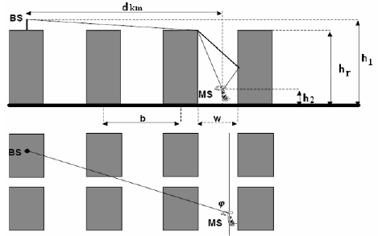
Рис. 4. Геометрия прохождения радиосигнала

здесь h₁ , h₂ – высота подъема антенны БС и МС соответственно, м;

d_{km} – расстояние по горизонтали между базовой и мобильной станциями, км;

h_{r} – средняя высота зданий, м;

b – среднее разнесение зданий, м;

w – средняя ширина улиц, м;

$φ$- угол на базовую станцию относительно продольного направления улиц,

град (от 0° до 90°).

Суммарные потери рассчитываются по формуле
${\left(L_{50}\right)}_{dB}=L_{s}+ L_{rts}+L_{ms}$ (2.15)

Данная модель широко используется Международным союзом электросвязи (ITU) в качестве стандартной модели для универсальной системы подвижной связи третьего поколения IMT-2000.

Ее можно применять в следующих диапазонах параметров:

800 <f_{c}< 2000МГц;

4 <h_{BS}< 50м;

1 <h_{MS}< 3м;

0,02 <d< 5км.

Часто параметры застройки выбираются в следующих пределах:

высота зданий h_{r} = 3·(количество этажей) + 3м (если крыша имеет скатную конструкцию);

разнесение зданий b = 20 … 50м

ширина улицы w = 0,5 · b.

угол на базовую станцию относительно продольного направления улиц ϕ = 90°

При нерегулярной застройке в качестве b, w, и h_{r} используют их средние значения, полученные для трассы распространения.

Определение параметров WIM для нерегулярной застройки
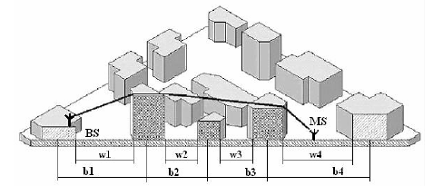
Рис 5.

Модель Уолфиша-Икегами позволяет рассчитать медианные потери мощности сигнала при распространении для двух противоположных случаев – при отсутствии и при наличии прямой видимости между БС и МС.

При отсутствии прямой видимости NLOS основное выражение для медианных потерь имеет вид:
$L_{b}=\left\{\begin{aligned}L_{0}+L_{rts}+L_{msd} , L_{rts}+L_{msd}≥0 \\ L_{0} , L_{rts}+L_{msd}<0\end{aligned}\right.$ (2.16)

где L₀ - потери распространения в свободном пространстве,

L_{rts} - потери при распространении сигнала над крышами зданий за счет дифракции (roof-top-to-street diffraction loss),

L_{msd} - потери при множественном отражении сигнала от стен зданий (multiscreen diffraction loss).

Входящие в (2.16) компоненты определяются приведенными ниже математическими выражениями.

А) Потери распространения в свободном пространстве
$L_{0}=32.45+20\log{d_{km}+20\log{f_{MHz}}}$ (2.17)

Б) Потери при распространении сигнала над крышами зданий за счет дифракции:

$L_{rts}=-16.9-10\log{w}+10\log{f_{MHz}+20\log\left(h_{r}-h_{2}\right)+L_{ori}}$ (2.18)

где L_{ori} – потери из-за взаимной ориентации пути распространения сигнала и улиц,

$L_{ori}=\left\{\begin{aligned}-10+0.354ϕ , 0≤φ<35° \\ 2.5+0.075\left(ϕ-35\right) , 35≤φ<55° \\ 4.0-0.114\left(ϕ-55\right) , 55≤φ≤90°\end{aligned}\right.$ (2.19)

(Замечание: При φ = 28,25° значение L_{ori} =0.)

В) Потери при множественном отражении сигнала от стен зданий:
$L_{msd}=L_{bsh}+ka+kd\log{d_{km}}+kf\log{f_{Mhz}-9\log{b}}$ (2.20)

где L_{bsh} – компонента, учитывающая уменьшение потерь, если антенна БС расположена выше крыш зданий,
$L_{bsh}=\left\{\begin{aligned}-18\log\left(1+h_{1}-h_{r}\right) , h_{1}>h_{r} \\ 0 , { h}_{1}≤h_{r}\end{aligned}\right.$ (2.21)

ka – коэффициент, учитывающий влияние расстояния (радиуса соты) d_{km} на потери L_{msd},
$ka=\left\{\begin{aligned}54, h_{1}>h_{r} \\ 54-0.8\left(h_{1}-h_{r}\right), { d}_{km}≥0.5 , h_{1}≤h_{r} \\ 54-1.6d_{km}\left(h_{1}-h_{r}\right) , d_{km}<0.5 , h_{1}≤h_{r}\end{aligned}\right.$ (2.22)

kd– коэффициент, учитывающий влияние подъема антенны БС выше или ниже крыш зданий на потери L_{msd} ,
$kd=\left\{\begin{aligned}18, { h}_{1}>h_{r} \\ 18-\frac{15\left(h_{1}-h_{r}\right)}{h_{r}} , h_{1}≤h_{r}\end{aligned}\right.$ (2.23)

kf– коэффициент, учитывающий влияние на потери L_{msd} значения частоты сигнала и характера застройки,
$kf=\left\{\begin{aligned}-4+0.7\left(\frac{f_{MHz}}{925}-1\right), средние города и пригороды \\ -4+1.5\left(\frac{f_{MHz}}{925}-1\right) , многоэтажные центры\end{aligned}\right.$ (2.24)

В рамках модели Уолфиша-Икегами распространение по линии прямой видимости (The Walfisch-Ikegami Line-of-Sight (WIM-LOS)) предполагается при условии расположения антенны БС не выше крыш зданий и распространения вдоль уличного каньона или других открытых площадей.

При этом используется следующее выражение
$L_{WIM-LOS}=42.64+26\log{d_{km}}+20\log{f_{MHz} , d_{km}≥0.02}$ (2.25)

Из (2.17) и (2.25) можно видеть, что
$L_{WIM-LOS}=L_{0}+10.19+6\log\left(d_{km}\right)=L_{0}+6\log{(49.93d_{km})}$ (2.26)

Или, с учетом приближения,
$∆L_{WIM-LOS}≈6\log{{d_{m}}/{20}}$ (2.27)

где

d_{m} – расстояние между БС и МС в метрах.

Как следует из (2.26 – 2.27), при d_{m} = 20м, модель Уолфиша-Икегами эквивалентна модели распространения в свободном пространстве (2.17).

При росте d_{m} эта модель дает около 6dB на декаду по дистанции большее затухание, чем модель для свободного пространства.

Считается, что модель Уолфиша-Икегами имеет наибольшие погрешности для случая расположения антенн БС ниже уровня крыш зданий при заметной нерегулярности застройки.

Модель рассчитана на плоское основание города, из-за чего она не применима для городов с сильной неравномерностью рельефа.

2.Методика определения оптимальной топологии
сети для городского микрорайона
При проектировании мобильных систем связи необходимо решать задачу оптимизации положения базовых станций в зоне обслуживания. Оптимальным считается такое положение, при котором заданный уровень качества сигнала обеспечивается в любой точке зоны обслуживания при минимальном числе базовых станций. Наиболее просто данная задача решается для случая, когда земная поверхность может быть аппроксимирована плоскостью. В условиях урбанистической застройки задача определения сигнала в точке приема существенно усложняется, поскольку приходится учитывать дополнительные сигналы, переотраженные от объектов застройки [25].
В данной методике рассмотрена задача поиска оптимального положения базовых станций системы подвижной связи в городском микрорайоне. Положение базовых станций определяется исходя из условия обеспечения заданного уровня сигнала в каждой точке зоны обслуживания. При этом учитываются отражения от земной поверхности и от объектов урбанистической застройки.
Первым шагом в алгоритме является анализ существующих моделей распространения радиоволн и выбор наиболее оптимальной (подходящей) модели для заданной территории[25].
По результатам анализа была выбрана модель Уолфиша-Икегами [26],которая хорошо подходит для густонаселенной урбанистической местности и учитывает направления прихода радиоволн. Область применения данной модели обуславливается следующими параметрами:
- полоса частот от 800 МГц до 2000 МГц;
- высота антенны базовой станции от 4 м до 50 м;
- высота антенны мобильной станции от 1 м до 3 м;
- высота близлежащих к базовой станции зданий ≤80 м;
- расстояние между домами от 20 м до 50 м;
- ширина улицы от 10 до 25 м;
- ориентация улицы относительно направления прихода сигнала от 0⁰ до 90⁰.
Таким образом, основываясь на параметрах области использования модели Уолфиша-Икегами, можно утверждать, что модель пригодна для использования при расчете оптимальной топологии сети GSM для городского микрорайона в городах – областных центрах Украины.
Согласно модели Уолфиша[25], медианное значение затухания определяется по эмпирической формуле, как сумма потерь распространения волн в свободном пространстве, потерь за счет отражений от зданий и потерь за счет дифракции:
$L_{b}=\left\{\begin{aligned}L_{0}+L_{rts}+L_{msd} , L_{rts}+L_{msd}≥0 \\ L_{0} , L_{rts}+L_{msd}<0\end{aligned}\right.$ , (2.28)
где:
$L_{0}=32.45+20\log{d_{km}+20\log{f_{MHz}}}$(2.29)– потери распространения волн в свободном пространстве;
$L_{rts}=-16.9-10\log{w}+10\log{f_{MHz}+20\log\left(h_{r}-h_{2}\right)+L_{ori}}$(2.30)– потери за счет отражений от зданий;
$L_{ori}=\left\{\begin{aligned}-10+0.354ϕ , 0≤φ<35° \\ 2.5+0.075\left(ϕ-35\right) , 35≤φ<55° \\ 4.0-0.114\left(ϕ-55\right) , 55≤φ≤90°\end{aligned}\right.$(2.31)–потери, обусловленные ориентацией улиц относительно направления прихода сигнала, где – ориентация улицы относительно направления прихода волны;
$L_{msd}=L_{bsh}+ka+kd\log{d_{km}}+kf\log{f_{Mhz}-9\log{b}}$(2.32)– потери за счет дифракции;
$L_{bsh}=\left\{\begin{aligned}-18\log\left(1+h_{1}-h_{r}\right) , h_{1}>h_{r} \\ 0 , { h}_{1}≤h_{r}\end{aligned}\right.$,(2.33)

$ka=\left\{\begin{aligned}54, h_{1}>h_{r} \\ 54-0.8\left(h_{1}-h_{r}\right), d_{km}≥0.5 , h_{1}≤h_{r} \\ 54-1.6d_{km}\left(h_{1}-h_{r}\right) , d_{km}<0.5 , h_{1}≤h_{r}\end{aligned}\right.$, (2.34)

$kd=\left\{\begin{aligned}18, { h}_{1}>h_{r} \\ 18-\frac{15\left(h_{1}-h_{r}\right)}{h_{r}} , h_{1}≤h_{r}\end{aligned}\right.$, (2.35)

$kf=\left\{\begin{aligned}-4+0.7\left(\frac{f_{MHz}}{925}-1\right), средние города и пригороды \\ -4+1.5\left(\frac{f_{MHz}}{925}-1\right) , многоэтажные центры\end{aligned}\right.$(2.36)
h₁ – высота передающей антенны БС, м;
h₂ – высота МС над уровнем земли, м;
h_{r} – высота близлежащих к передающей антенне зданий, м;
b – расстояние между домами, м;
d_{km} – расстояние между базовой (БС) и мобильной станцией (МС), км;
f_{MHz} – частота сигнала, МГц;
w – ширина улицы, м.

Модель Уолфиша-Икегами учитывает возможность прихода волны в точку приема несколькими маршрутами с последующим сложением. Однако, данная модель требует большего количества информации, по сравнению с другими существующими моделями, такими как модели Окумура и Хата [27].
При расчете покрытия сети для городского микрорайона необходимо учитывать ограничения, которые влияют на радиус покрытия. Для линии “downlink” главным ограничением является мощность передатчика базовой станции, иногда значительно уменьшаемая за счет потерь в антенно-фидерном устройстве (АФУ). На линии “uplink” ограничением для увеличения радиуса соты является недостаточная чувствительность приемника. Следовательно, искомое решение должно учитывать сбалансированность мощности на линии “uplink” и “downlink”.
Вторым шагом в алгоритме будет вычисления баланса мощностей.
Для вычисления баланса мощности линии “downlink” воспользуемся выражением (2.38), которая учитывает не только мощность МС, БС и потери на трассе “downlink”, но также параметры БС, МС и запас мощности на замирания, что показано на рис. 6:
$$P_{inMS}=P_{outMS}-V-L_{CBTS}+L_{FBTS}+G_{A}^{BTS}-L_{p}-I+G_{A}^{MS}-L_{CMS}-L_{FMS }$$
(2.38)
где – мощность на входе мобильного терминала, дБмВт;
– максимальная мощность на выходе базовой станции, дБмВт.
– регулирование мощности снижением ее уровня, дБ;
– потери в изоляторе, комбайнере, фильтре на базовой станции, дБ;
– потери в фидере и соединителях на базовой станции, дБ;
– коэффициент усиления антенн базовой станции, дБ;
– потери на трассе downlink, дБ;
– коэффициент усиления мобильного терминала, дБ;
– потери в изоляторе, комбайнере и фильтре в мобильной станции, дБ;
– потери в фидере и соединителях в мобильном терминале, дБ;
–запас на покрытие в зданиях (замирания и взаимные препятствия), дБ.
Аналогично, с использованием выражения (2) рассчитывается запас мощности для линии “uplink”.

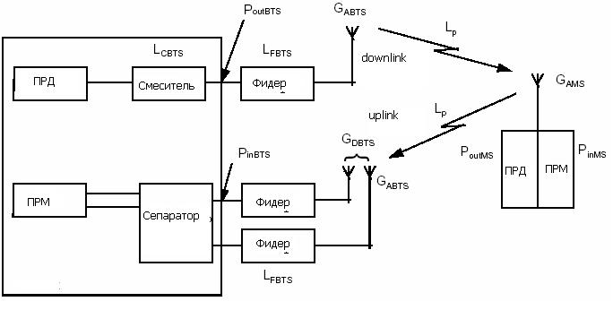
Рис. 6. Схема приема и передачи сигнала в базовой станции

Баланс линии “uplink” с учетом разнесенного приема при условии, что в секторе присутствует больше одной антенны, рассчитывается с помощью выражения (2.39):
$$P_{inBTS}=P_{outMS}-L_{CMS}-L_{FMS}+G_{A}^{MS}-L_{p}-I+G_{A}^{BTS}-L_{CBTS}-L_{FBTS }$$
(2.39)
где – мощность на входе приемника базовой станции, дБмВт;
–мощность на выходе мобильной станции, Вт;
– эффективность разнесенного приема, дБ;
– потери на трассе “uplink”, дБ.
Потери на трассе должны быть одинаковыми в обоих направлениях передачи[25].
Третий шаг алгоритма – расчет радиуса соты.
В результате проведения расчета баланса мощности, было получено допустимое значение затухания сигнала на трассе. Подставив данное значение в формулу Уолфиша-Икегами, рассчитывается радиус соты. Согласно модели Уолфиша-Икегами, значение затухания определяется по формуле
(2.40)
На основе выражения (2.40), можно вычислить радиус соты БС с помощью выражения (2.41):

км. (2.41)
При вычисления радиуса соты зададимся следующими условиями.
Пусть L_{rts}+ L_{msd}≥ 0 и H_{b}>H_{roof}, тогда L_{bch}=–18·lg(1+H_{b}+H_{roof}), а k_{a}= 54.
Тогда k_{f} = –4+1.5·(f/925–1), k_{d}= 18.
Затухание сигнала, обусловленное направлением прихода луча, максимальное при =55°, тогда потери, обусловленные ориентацией улиц относительно направления прихода сигнала, определяются по выражению L_{cri} = 4.0–0.114·(–55), 55°≤ ≤90°, дБ.
Таким образом, получаем следующую формулу для расчета радиуса соты:
(2.42)
Немаловажным для получения оптимального покрытия является выбор оборудования базовой станции, в частности антенн. Следовательно, необходимо исследовать, как параметры выбранного оборудования будут влиять на конечный результат.
На четвертом этапе производится расчет по первым трем пунктам, и выбирается оборудование, которое обеспечивает максимальный радиус соты [28]. Здесь же и рассчитывается предварительное количество базовых станций, необходимое для покрытия района. Площадь рассчитывается по формуле (2.43). Параметры сектора антенны показаны на рис.7.
S_{сектора}=2•(0,5•d•d₃•sin(α)+ 0,5•d₃•d₁₀•sin(β)) (2.43)

где d – размер соты в направлении главного лепестка ДН антенны, которая используется;
d₃– размер соты на уровне –3 дБ ДН антенны;
d₁₀– размер соты на уровне –10 дБ ДН антенны.
Так как используются трехсекторные соты, то площадь соты будет определятся как
S_{соты} = 3•S_{сектора} (2.44)

Рис. 7. Диаграмма направленности антенны базовой станции

На пятом этапе определяется такое положение базовых станций в зоне обслуживания, при котором площадь теневых зон оказывается минимальной[25].
Таким образом, после проведения расчетов и получения результатов по приведенному алгоритму можно предложить рекомендации для получения оптимального покрытия городского микрорайона, которые будут включать топологию размещения базовых станций в микрорайоне, обеспечивающих заданный уровень качества сигнала в любой точке зоны обслуживания, а также параметры оборудования базовых станций.

3.Муравьиные алгоритмы
В последние два десятилетия при оптимизации сложных систем исследователи все чаще применяют природные механизмы поиска наилучших решений. Это механизмы обеспечивают эффективную адаптацию флоры и фауны к окружающей среде на протяжении миллионов лет. Сегодня интенсивно разрабатывается научное направление NaturalComputing — «Природные вычисления», объединяющее методы с природными механизмами принятия решений, а именно:
- GeneticAlgorithms — генетические алгоритмы;
- EvolutionProgramming — эволюционноепрограммирование;
- NeuralNetworkComputing — нейро-сетевые вычисления;
- DNAComputing — ДНК-вычисления;
- CellularAutomata — клеточные автоматы;
- AntColonyAlgorithms — муравьиные алгоритмы.
Колония муравьев может рассматриваться как многоагентная система, в которой каждый агент (муравей) функционирует автономно по очень простым правилам. В противовес почти примитивному поведению агентов, поведение всей системы получается на удивление разумным.
Муравьиные алгоритмы серьезно исследуются европейскими учеными с середины 90-х годов. На сегодня уже получены хорошие результаты муравьиной оптимизации таких сложных комбинаторных задач, как: задачи коммивояжера, задачи оптимизации маршрутов грузовиков, задачи раскраски графа, квадратичной задачи о назначениях, оптимизации сетевых графиков, задачи календарного планирования и других.
Принципы поведения муравьев выдержали испытания далеко не в лабораторных условиях на протяжении 100 миллионов лет — именно столько времени назад муравьи «колонизировали» Землю. Муравьи относятся к социальным насекомым, живущим внутри некоторого коллектива — колонии. На Земле около двух процентов насекомых являются социальными, половину из них составляют муравьи — небольшие существа массой от 1 до 5 мг.
Число муравьев в одной колонии колеблется от 30 особей до нескольких миллионов. На Земле около 10¹⁶ муравьев с общей массой, приблизительно равной массе человечества. Поведение муравьев при транспортировании пищи, преодолении препятствий, строительстве муравейника и других действиях зачастую приближается к теоретически оптимальному. В качестве примера на рис. 8. приведена структура взаимосвязанных гнезд суперколонии муравьев Formicalugubris в Швейцарии. Сеть муравейников близка к минимальному остовному дереву, соединяющему все гнезда колонии – вершины графа на рис. 2.3.
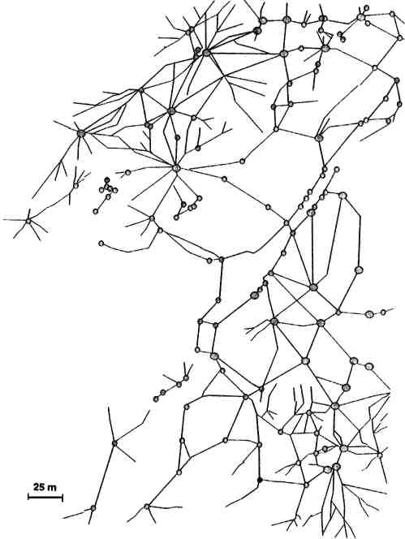
Рис. 8.Сеть гнезд суперколонии муравьев Formicalugubris в Швейцарии

Основу «социального» поведения муравьев составляет самоорганизация — множество динамических механизмов, обеспечивающих достижение системой глобальной цели в результате низкоуровневого взаимодействия ее элементов. Принципиальной особенностью такого взаимодействия является использование элементами системы только локальной информации. При этом исключается любое централизованное управление и обращение к глобальному образу, репрезентирующему систему во внешнем мире. Самоорганизация является результатом взаимодействия следующих четырех компонентов:
- случайность;
- многократность;
- положительная обратная связь;
- отрицательная обратная связь.
Муравьи используют два способа передачи информации: прямой — обмен пищей, мандибулярный, визуальный и химический контакты, и непрямой — стигмержи (stigmergy). Стигмержи — это разнесенный во времени тип взаимодействия, когда один субъект взаимодействия изменяет некоторую часть окружающей среды, а остальные используют информацию об ее состоянии позже, когда находятся в ее окрестности. Биологически стигмержи осуществляется через феромон (pheromone) — специальный секрет, откладываемый как след при перемещении муравья. Феромон — достаточно стойкое вещество, он может восприниматься муравьями несколько суток. Чем выше концентрация феромона на тропе, тем больше муравьев будет по ней двигаться. Со временем феромон испаряется, что позволяет муравьям адаптировать свое поведение под изменения внешней среды. Распределение феромона по пространству передвижения муравьев является своего рода динамически изменяемой глобальной памятью муравейника. Любой муравей в фиксированный момент времени может воспринимать и изменять лишь одну локальную ячейку этой глобальной памяти.

Обзор применения муравьиных алгоритмов оптимизации
Муравьиный алгоритм оптимизации маршрута коммивояжера после незначительных модификаций может использоваться для решения различных комбинаторных задач: квадратичной задачи о назначениях (QuadraticAssignmentProblem), задачи об оптимизации маршрутов грузовиков (VehicleRoutingProblem), задачи календарного планирования (Job-ShopSchedulePlanning), задачи раскраски графа (GraphColoringProblem) и др.. Муравьиные алгоритмы находят решения дискретных задач оптимизации не хуже других общих метаэвристических технологий и некоторых проблемно-ориентированных методов.
В таблице2 приведены длины маршрутов коммивояжера, найденные различными эвристическими методами оптимизации. В таблице3 сравниваются методы решения квадратичной задачи о назначениях. В ячейках таблицы указаны стоимости решений. В таблице2 и 3 число в названии тестовой задачи указывает ее размерность. В таблице4 сравниваются три метода оптимизации маршрутов грузовиков для задач большой размерности. Во всех таблицах полужирным шрифтом выделены наилучшие на сегодняшний день решения.
Таблица 2.Сравнение эвристических методов оптимизации маршрута коммивояжера[14]
Тестовая задача | Eil50 | Eil75 | KroA100
Имитационный отжиг | 443 | 580 | нет данных
Генетические алгоритмы | 428 | 545 | 22761
Эволюционное программирование | 426 | 542 | нет данных
Муравьиные алгоритмы | 425 | 535 | 21282

Таблица3 Сравнение эвристических методов решения квадратичной задачи оназначениях [14]
Тестовая задача | Nugent(12) | Nugent(15) | Nugent(20) | Nugent(30) | Elsbafei(19)
Имитационный отжиг | 578 | 1150 | 2570 | 6128 | 17937024
Табу-поиск | 578 | 1150 | 2570 | 6124 | 17212548
Генетические алгоритмы | 588 | 1160 | 2688 | 6748 | 17640584
Эволюционные стратегии | 598 | 1168 | 2654 | 6308 | 196000212
Муравьиные алгоритмы с локальным поиском | 578 | 1150 | 2570 | 6128 | 17212548

Таблица 4. Сравнение эвристических методов оптимизации маршрутов грузовиков [19]
Число заказчиков | Муравьиный алгоритм |  |  | Генетический алгоритм
Число заказчиков | Средняя за 10 прогонов длина маршрутов | Длина маршрутов для лучшего решения | Время решении, мин | Длина маршрутов для лучшего решения | Время решении, мин
200 | 6460.98 | 6460.98 | 7.13 | 6460.98 | 1.04
255 | 589.28 | 586.87 | 139.27 | 596.89 | 14.32
300 | 1007.81 | 1007.27 | 32.55 | 1018.74 | 39.33
399 | 932.58 | 927.27 | 158.93 | 933.74 | 78.5
420 | 1836.87 | 1834.79 | 239.47 | 1846.55 | 210.42
480 | 13958.68 | 13816.98 | 240.00 | 13728.8 | 187.6

Таблица 5.Сравнение алгоритмов маршрутизации для сети
NSFNET [20]
Алгоритм | AntNet | OSRF | SRF | Daemon
Средняя задержка передачи сообщения, с | 0.93(0.2) | 5.85(1.43) | 3.58(0.83) | 0.10(0.03)
Пропускная способность ×10⁷бит/c | 2.392(0.011) | 2.10(0.002) | 2.284(0.003) | 2.403(0.01)

Высокую эффективность муравьиные алгоритмы демонстрируют при оптимизации распределенных нестационарных систем. Ярким примером может служить нахождение муравьиными алгоритмами оптимальных трафиков в телекоммуникационных сетях [14,20]. В качестве примера в таблице 5 приведены результаты маршрутизации в американской сети NSFNET, содержащей 14 узлов с 21 двунаправленной линией связи.
Сравнивались следующие алгоритмы:
- AntNet — муравьиный алгоритм;
- OSRF — официальный интернетовский алгоритм маршрутизации;
- SRF — алгоритм, использующий динамическую метрику при оценке стоимости соединений;
- Daemon — аппроксимация идеального алгоритма маршрутизации;
В таблице приведены средние значения времени задержки и пропускной способности при интенсивной загрузке сети. Числа в скобках — значения среднеквадратических отклонений при 10-кратном прогоне алгоритмов.
Муравьиные алгоритмы основаны на имитации самоорганизации социальных насекомых посредством использования динамических механизмов, с помощью которых система достигает глобальной цели в результате локального низкоуровневого взаимодействия элементов. В примере задачи коммивояжера показано, как в алгоритмы решения дискретных задач оптимизации внедрить составляющие самоорганизации муравьев: случайность, многократность взаимодействия, отрицательную и положительную обратные связи. Проведенные компьютерные эксперименты показывают, что муравьиные алгоритмы находят хорошие маршруты коммивояжера значительно быстрее, чем точные методы комбинаторной оптимизации. Эффективность муравьиных алгоритмов увеличивается с ростом размерности задачи оптимизации.
Муравьиные алгоритмы обеспечивают решения и других комбинаторных задач не хуже общих метаэвристические технологий оптимизации и некоторых проблемно-ориентированных методов. Особенно хорошие результаты муравьиной оптимизации получаются для нестационарных систем, параметры которых изменяются во времени, например телекоммуникационных и компьютерных сетей.
Важным свойством муравьиных алгоритмов является неконвергентность: даже после большого числа итераций одновременно исследуется множество вариантов решения, вследствие чего не происходит длительных временных задержек в локальных экстремумах. Все это позволяет рекомендовать применение муравьиных алгоритмов для решения сложных комбинаторных задач оптимизации. Перспективными путями улучшения муравьиных алгоритмов являются on-line адаптация параметров с помощью базы нечетких правил, а также их гибридизация с другими методами природных вычислений, например генетическими алгоритмами. Гибридизация может осуществляться по островной схеме, когда различные алгоритмы решают задачу параллельно и автономно (каждый на отдельном «острове») с обменом наилучшими решениями через определенное время, или по принципу «мастер–подмастерье», когда основной алгоритм — «мастер» передает решение типовых подзадач «подмастерью» — специализированному, быстрому алгоритму.

4.Размещение базовых станций сетей мобильной связи с помощью муравьиного алгоритма оптимизации
Одной из задач проектирования сетей мобильной связи передачи информации является синтез ее топологической структуры. К этой задаче относится размещение базовых станций и подключение к ним клиентов. Задача формулируется следующим образом. На заданной территории необходимо разместить базовые приемо-передающие станции и подключить к ним клиентов таким образом, чтобы при минимальных затратах обеспечить требуемый уровень качества услуг для каждого абонента. Для решения этой NP-трудной задачи дискретного целочисленного программирования применяют как традиционные методы с использованием схемы ветвей и границ и процедуры Дэвиса– Путнама, так и эвристические подходы на основе жадных алгоритмов и табу-поиска. Однако в этих, и в других работах, не учитываются потери при распространении сигнала в радиоканале между антеннами абонентской и базовой станций, изменение задержки при многолучевости, характеристики затухания и другие факторы.
В качестве алгоритмов оптимизации выбраны муравьиные алгоритмы [19-20], которые для аналогичных дискретных задач размещения большой размерности продемонстрировали хороший баланс между точностью и временем решения.
Предполагается, что каждая базовая станция может быть установлена на одно из М вакантных мест с фиксированными координатами. Таким образом, может быть от 1 до М -1 базовых станций. Существует К клиентов, каждого из которых необходимо подключить к одной базовой станции. Под клиентом понимается группа индивидуальных абонентов с одинаковыми условиями распространения сигналов, количество запросов от которых определено по результатам предварительного маркетингового исследования. Задача оптимального проектирования сети состоит в выборе наиболее дешевого варианта назначения базовых станций на вакантные места и распределения клиентов по базовым станциям.
Введем следующие обозначения:
X = (Х1, Х2,..., Хм ) - вектор размещения базовых станций, в котором значение координаты Хm = 1(0) указывает, что m-ое вакантное место занято (не занято) базовой станцией, $m = \overline{1,M}$;
Y = ||Ykm|| - матрица распределения клиентов по базовым станциям ($m = \overline{1,M}, k =\overline{1, \hat{E}}$), в которой значение элемента Ykm = 1(0) указывает, что $k$ -й клиент подключен (не подключен) к базовой станции, размещенной на m-м вакантном месте.
Математически, решение задачи сводится к нахождению X и Y, обеспечивающих:
$$\sum_{k=\overline{1, K}}{\sum_{m=\overline{1,M}}{Y_{km}∙W\left(r_{km}\right)+c∙\sum_{m=\overline{1, M}}{X_{m}+\sum_{k=\overline{1, K}}{\sum_{m=\overline{1, M}}{Y_{km}}}}}}∙P(r_{km})→min$$
(2.49)
где $r_{km}$- расстояния между k-м клиентом и m-м вакантным местом размещения базовой станции;
$W\left(r_{km}\right)=\left\{\begin{aligned}W_{1}>0 , если r_{km}≤R_{1} \\ W_{2}>0 , если R_{1}<r_{km} \\ ∞ , если r_{km}>R_{2}\end{aligned}\right.≤R_{2}$ (2.50)
W($r_{km}$) - стоимость подключения клиента к базовой станции с учетом пороговых значений удаленности R1 и R2;
с - стоимость базовой станции;
P($r_{km}$) - штраф за снижение качества связи из-за потерь при распространении сигнала в радиоканале, расчет которого предлагается осуществить по таблице 6.
Для работы стаблице6 требуется рассчитать потери сигнала по следующей формуле [30]:
$PL=20\lg\left({4πr_{0}}/λ\right)+10γlg⁡(r/{r_{0})}+s+6\lg\left(f/{2000}\right)-20\lg\left(0.5h\right),$(2.51)
где
$r_{0}$ - базовое расстояние, равное 100 м;
λ - длина волны;
γ - экспонента потерь при распространении сигнала;
r - расстояние между базовой и абонентской станциями;
s=8.2....10.6, дБ- случайная составляющая потерь при распространении сигнала с логнормальным распределением;
f - рабочая частота.
Таблица 6.Штраф за ослабление сигнала
PL, дб | 10 | 12.9 | 18.6 | 22.3 | 27.4 | 30
P | 1 | 2 | 3 | 4 | 5 | 6
На управляемые переменные накладываются следующие ограничения.
- Каждый клиент должен быть обязательно подключен только к одной базовой станции:
$∀k: \sum_{m=\overline{1,M}}{Y_{km}=1 .}$(2.52)

- Суммарный трафик всех клиентов, обслуживаемых с m-то места, не должен превышать производительность станции:
$∀m: \sum_{k=\overline{1,K}}{b_{k}Y_{km}≤B_{m} ,} ($2.53)
где ${ B}_{m }$- производительность станции, установленной на m-ом месте, Кбит/с;
$b_{k}$ - затребованная k- м клиентом ширина канала, Кбит/с.
В представленной формулировке данная задача относится к классу SSCFLP - задач размещения с одним источником обслуживания при наличии ограничений на его емкость [24].
Муравьиный алгоритм размещения базовых станций
Для применения муравьиной метаэвристики необходимо свести задачу к поиску кратчайшего пути на некотором графе и определить процедуры обновления феромонов и правила выбора маршрута [20]. В нашем случае поиск решений предлагается осуществить на конструирующем графе
G_{C}(V1,V2,E). В этом графе множество вершин V1 соответствует вакантным местам размещения базовых станций, множество вершин V2 представляет клиентов, а веса ребер из множества E соответствует расстояниям между клиентами и вакантными местами. В начале каждой итерации алгоритма поставим по одному муравью на каждую вершину из V1. Опыт коллективного решения задачи колонией муравьев зададим феромонными следами, которые будем обновлять как на вершинах, так и на ребрах графа.
Положительную обратную связь реализуем так, чтобы муравьи при выборе маршрута ориентировались на феромонные уровни клиентов и уровни ребер, соединяющих клиентов и вакантные места. Чем больше феромонов у самого клиента, а также на соответствующем ребре, тем более привлекательным будет для муравья переход именно в этот компонент решения.
Выбирая маршрут, муравьи будут ориентироваться не только на динамически обновляемые феромонные уровни, но и на некоторый статический показатель локальной привлекательности ребер графа. Таким показателем назначим так называемую видимость клиента $η_{km} =1/{r_{km}}$.
Ограничения задачи оптимизации выполним следующим образом. Согласно ограничению (2.52) каждому муравью запретим в течение одной итерации алгоритма посещать одного и того же клиента дважды. Для этого с каждым муравьем свяжем определенную структуру данных - табу-список, который сохраняет порядок клиентов, посещенных до момента времени t и запрещает муравью на текущей итерации алгоритма посещать их снова. Затем табу-список очищается и муравей вновь свободен в своем выборе. В конце итерации табу-список используется для подключения клиентов к базовой станции, установленной на вакантном месте.
Для выполнения ограничения (2.53) с каждым вакантным местом ассоциируется переменная Bcap.
В начале каждой итерации алгоритма значение этой переменной приравняем к производительности станции. После возвращения муравья от клиента значение Bcap уменьшается на величину полосы пропускания, затребованную клиентом.
Разработанный муравьиный алгоритм приведен ниже. При его разработке использована концепция муравьиной оптимизации из [20, 21, 23]:
<Инициализация параметров α,β,ρ,γ,$τ_{0}$, $NC_{max}$>
<Разместить муравьев в местах кандидатах AntsPlaces[]>
For N$C_{mek}$=1:N$C_{max}$
J:=0;
<Очистить табу-списки>
While J < число_клиентов do
K:= 0;
While K < число_муравьев do
<Разместить K-го муравья на вакантное место AntPlaces[K]>
<Сгенерировать случайное число q>
If q≤$q_{0}$ then <выбрать клиента на основе правила (2.54)>
Else <выбрать клиента, используя правила (2.55)>
EndIf
<Добавить клиента в табу-cписок>
If
$$B_{cap}>\sum_{k=\overline{1,K}}{b_{k}}$$ then <обновить феромоны на ребре, клиенте и вакантном месте по правилу локального обновления (2.56)>
Else <применить к ребру механизм испарения феромонов>
EndIf
EndWhile
EndFor
<Применить правило глобального обновления феромонов для наилучшего вакантного места на основе уравнения (7)>
While имеются_неподключенные_клиенты do
<Устанавливать на вакантные места базовые станции по уменьшению уровня феромонов и подключать к ним клиентов согласно табу-спискам муравьев>
EndWhile
<Вывести рассчитанное значение целевой функции>
Процесс построения решения начинается с фазы инициализации, в течение которой устанавливаются значения параметров алгоритма. Затем всем вакантным местам кандидатам, клиентам и ребрам присваивается одинаковое значение начального уровня феромона $τ_{0}$. В основном цикле алгоритма муравьи, стартуя из различных вакантных мест, направляются к клиентам. Для каждого муравья, размещенного в m-ом вакантном месте, рассчитывается привлекательность каждого допустимого клиента. Привлекательность клиента рассчитывается по правилу (2.54), которое учитывает уровни феромонов соответствующих клиента и ребра графа, а также его видимость. Муравей, размещенный в m-ом вакантном месте, двигается к k-му клиенту с максимальной привлекательностью.
Такой выбор осуществляется, если q≤$q_{0}$:
$$S=\left\{\begin{aligned}\arg{\max_{C_{u,ru}∈J_{k}(r)}\left\{{(τ_{u}\left(t\right)+τ_{ru}\left(t\right))}^{α}∙{(η(r,u))}^{β}\right\} , если q≤q_{0}} \\ S , иначе\end{aligned}\right.$$
(2.54)
где
$τ_{u}\left(t\right)$- феромонный уровень клиента;
$(τ_{ru}\left(t\right)$- феромонный уровень ребра;
$η(r,u)$ – видимость;
$α>0$- коэффициент важности феромонных следов при выборе маршрута;
β>0 - коэффициент важности видимости при выборе маршрута;
q - случайное число, равномерно распределенное в интервале [0,1];
$q_{0}∈(0,1)$- коэффициент, задающий соотношение между эксплуатацией наилучшего решения и исследованием новых областей;
S - случайная переменная, выбранная по следующему вероятностному распределению:
$$p_{k}\left(r,s\right)=\left\{\begin{aligned}\frac{{\left(τ_{u}\left(t\right)+τ_{ru}\left(t\right)\right)}^{α}∙{\left(η\left(r,u\right)\right)}^{β}}{\sum_{C_{u,ru}∈J_{k}(r)}{{\left(τ_{u}\left(t\right)+τ_{ru}\left(t\right)\right)}^{α}∙{\left(η\left(r,u\right)\right)}^{β}}} , \\ 0, иначе\end{aligned}\right. если C_{u,ru}∈J_{k}(r)$$
(2.55)
где
$J_{k}(r)$- множество клиентов, а соответственно и ребер, которые еще не посетил k-й муравей к текущему шагу, расположенный в r-м вакантном месте.
При каждом передвижении муравья от вакантного места к клиенту и обратно, выполняется процедура модификации феромона на основе правила локального обновления феромонных следов.
В алгоритме присутствуют 3 правила локального обновления феромонов.
Первое правило обновляет феромоны на клиентах, когда туда приходят муравьи, второе правило модифицирует феромонный уровень места кандидата при возвращении муравья от клиента, а третье правило изменяет феромоны на ребрах, по которым прошли муравьи во время движения от вакантного места к клиенту и обратно.
Для всех трех случаев правило локального обновления представлено в следующем общем виде:
$$τ\left(t+1\right)=\left(1-ρ\right)∙τ\left(t\right)+ρ∙∆τ ,$$
(2.56)
где
ρ € (0,1) – коэффициент локального испарения феромонного следа; Δτ=1/r - приращение феромонного уровня соответственно вакантного места, клиента или ребра на текущем шаге итерации.
Когда все муравьи посетят всех клиентов, применяется следующее правило глобального обновления феромонов:
$$τ\left(t+1\right)=\left(1-γ\right)∙τ_{m}\left(t\right)+γ∙∆τ ,$$
(2.57)
где
γ € (0,1) - коэффициент глобального испарения феромонного следа;
$∆τ=τ_{0}$ –приращение феромонного уровня соответственно m- вакантного места.
В конце работы алгоритма среди всех имеющихся мест кандидатов выбирается одно с наибольшим количеством феромонов. На это место устанавливается базовая станция и к ней подключаются клиенты на основе табу-списка муравья, размещенного в этом месте. Если остались неподключенные клиенты, то берется вакантное место со вторым уровнем феромонов и по табу-списку соответствующего муравья подключаются клиенты. Этот процесс происходит до подключения всех клиентов.
Для компьютерных экспериментов сгенерировано множество задач размещения базовых станций различной размерности. Для реализации сети выбрана территория размером 100X100 км; радиус зоны обслуживания базовой станции составляет 20 км.
Результаты экспериментов свидетельствуют, что муравьиный алгоритм затрачивает на нахождение решения гораздо меньше времени, чем генетический алгоритм. Этот факт объясняется тем, что генетический алгоритм оперирует готовыми решениями, в то время как в муравьином алгоритме процесс построения решения выполняется последовательно, вовлекая в процесс решения все новые компоненты. При этом для задач малой и средней размерности генетический и муравьиный алгоритм находят одинаковые решения. Задачи большой размерности точнее решает муравьиный алгоритм.

Выводы по второй главе
Основные результаты данной главы заключается в следующем:
- Исследованы эмпирические модели расчёта потерь сигнала при распространении радиоволн. Проведен сравнительный анализ различных моделей.
- Разработана методика определения оптимальной топологии мобильной сети для городского микрорайона.
- Исследованы муравьиные алгоритмы для решения задач многокритериальной оптимизации.
- Разработан алгоритм размещения базовых станций сетей мобильной связи с помощью муравьиного алгоритма оптимизации.

Глава III. Описание программного обеспечения

- Структура программного обеспечения

В данной диссертационной работе реализованы 4 программы. Эти программы реализованы в средах BorlandDelphi 7.0. и DevC++.
Программа №1 реализована для расчёта потерь при распространении радиоволн по трём моделям:
- Модель Хата
- Модель Ли
- Модель COST231-Уолфиш-Икегами
При запуске программы выходит окно, в котором нужно выбрать одну из вышеуказанных моделей для расчёта потерь.
Модель Хатаимеет следующие входящие параметры:
- среда распространения сигнала
- уровень сигнала от передатчика
- расстояние от передатчика до приёмника
- частота
- высота базовой станции
- высота мобильной станции
- метод вычисления эффективной высоты антенны
Модель Лиимеет следующие входящие параметры:
- уровень сигнала от передатчика
- расстояние от передатчика до приёмника
- частота
- эффективная высота базовой станции
- эффективная высота мобильной станции
- ширина улиц
- коэффициенты усиления антенн соответственно базовой и подвижной станции относительно полуволнового вибратора
- эталонная медианная мощность
Модель Уолфиша-Икегамиимеет следующие входящие параметры:
- характер застройки
- высота базовой станции
- высота мобильной станции
- разнесение зданий
- частота
Основное окно (выбор модели)
Модель Хата
Модель Ли
Модель Уолфиша-Икегами
Входящие параметры
Уровень сигнала на приёмнике
Уровень потери сигнала
Входящие параметры
Входящие параметры
Уровень сигнала на приёмнике

Рис. 9. Структура программы №1
Программа №2 реализована для анализа и визуализации модели Хата в различных средах распространения сигнала.
Среды распространения сигнала:
- сельская местность
- пригородные районы
- малые и средние города
- крупные города

Входящие параметры:
- частота
- высота базовой станции
- высота мобильной станции
Программа №3 реализована для определения оптимальной топологии мобильной сети для городского микрорайона.
Она состоит из 4 шагов:
- В первом шаге рассчитываются потери сигнала.
- Во втором шаге рассчитывается баланс мощностей
- В третьем шаге рассчитывается радиус соты
- В четвертом шаге рассчитывается предварительное количество базовых станций
Основное окно программы
Модель Уолфиша-Икегами
Расчёт баланса мощностей
Расчёт радиус соты
Расчёт количества базовых станций

Рис. 10. Структура программы №3
Программа №4 реализована для размещения базовых станций сетей мобильной связи с помощью муравьиного алгоритма оптимизации.
Входящие параметры:
- координаты вакантных мест
- координаты клиентов
- стоимость подключения
- стоимость базовых станций

- Описание модулей программного обеспечения

Модули программы №1:
- Процедура calculateHataClick() вычисляет уровень сигнала с помощью модели Хата.
procedure TForm1. calculateHataClick(Sender: TObject);
- Процедура calculateLiClick() вычисляет уровень сигнала с помощью модели Ли.
procedure TForm4. calculateLiClick(Sender: TObject);
- Процедура calculateWIMClick() вычисляет потери сигнала с помощью модели Уолфиша-Икегами.
procedure TForm4. calculateWIMClick(Sender: TObject);
Модули программы №2:
- функция Ahвычисляет поправочный коэффициент.
double Ah(float Ha,float f,unsigned short mest);
- функция Alвычисляет логарифм от d
double Al(float f,float Hb,float d)
- функция L вычисляет затухание сигнала
double L(float f,float Ha, float Hb, float d, unsigned short mest);
- функция Readпредназначена для чтения параметров для расчёта
double Read(HWND hwnd,unsigned edit);
- функция Paintпредназначена для рисования меню и графиков
void Paint(HDC hdc, PAINTSTRUCT ps, HWND hwnd);
Модули программы №3:
- Процедура CalcWIMClickвычисляет потери сигнала с помощью модели Уолфиша-Икегами.
procedure TForm1.CalcWIMClick(Sender: TObject);
- Процедура CalcPBClickвычисляет баланс мощностей.
procedure TForm1.CalcPBClick(Sender: TObject);
- ПроцедураCalcSotaRadClickвычисляетрадиуссоты.
procedure TForm1.CalcSotaRadClick(Sender: TObject);
- Процедура CalcAreaClickвычисляет площадь соты.
procedure TForm1.CalcAreaClick(Sender: TObject);

Модули программы №4:
- Процедура Initустанавливает значения параметров алгоритма
procedure Init();
- Процедура Optimвыполняют оптимизацию с помощью муравьиного алгоритма.
procedure Optim();

- Инструкция по использованию программного обеспечения
Программа №1реализована для расчёта потерь при распространении радиоволн. При запуске программы выходит главное окно для выбора модели.

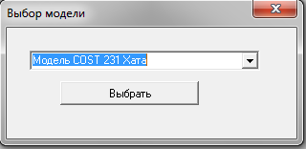
Рис 11.Главное окно программы

При выборе модели Хата выходит окно для этой модели:
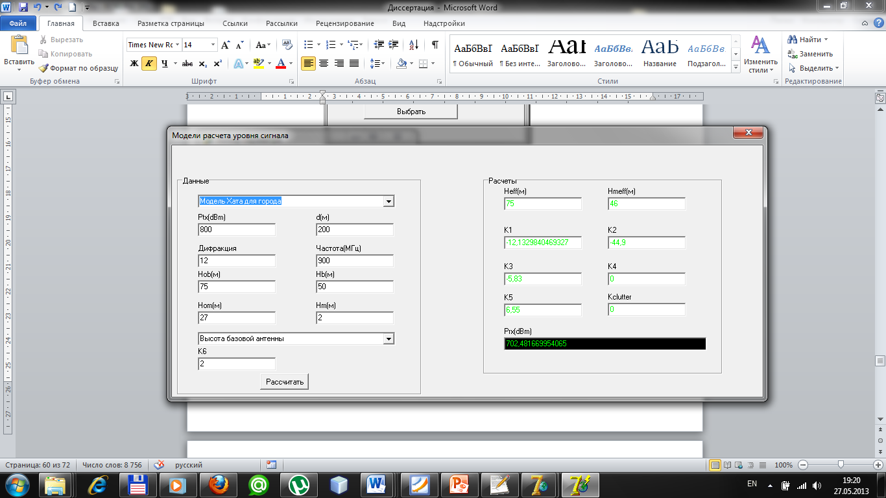
Рис.12. Окно для модели Хата
В этом окне мы должны выбрать среду распространения сигнала и ввести значения входящие параметры.
При выборе модели Ли выходит соответствующее окно. Выбираем характер застройки и вводим входящие параметры.
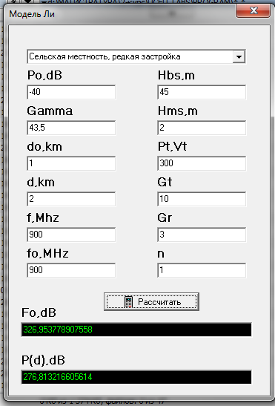
Рис.13. Окно для модели Ли

При выборе модели Уолфиша-Икегами выходит соответствующее окно. Выбираем характер застройки и вводим входящие параметры.
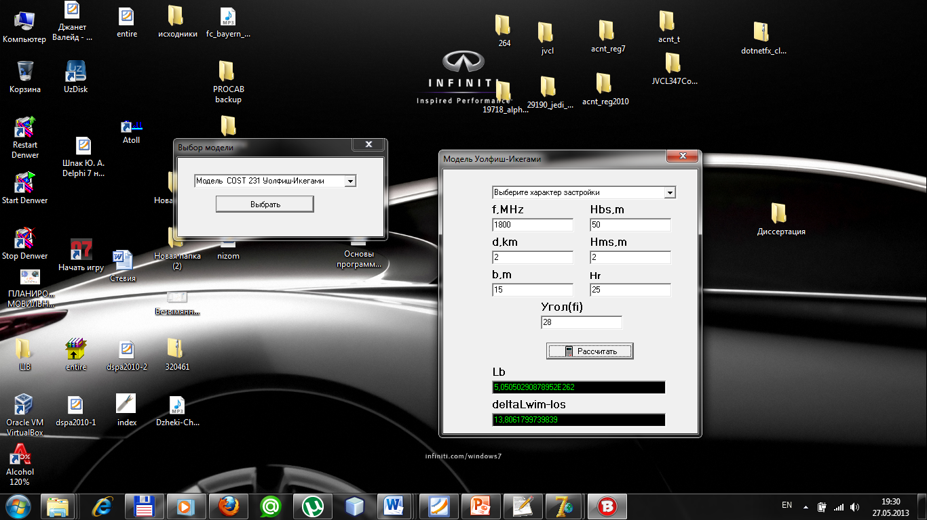
Рис.14. Окно для модели Уолфиша-Икегами.

Программа №2 реализована для анализа и визуализации модели Хата в различных средах распространения сигнала.
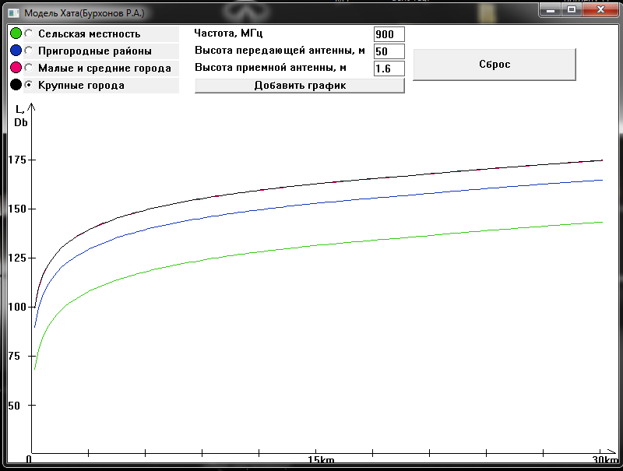
Рис. 15. Главное окно программы №2

Программа №3 реализована для определения оптимальной топологии мобильной сети для городского микрорайона. Она состоит из 4 шагов.
В первом шаге вычисляется уровень потери сигнала с помощью модели Уолфиша-Икегами.

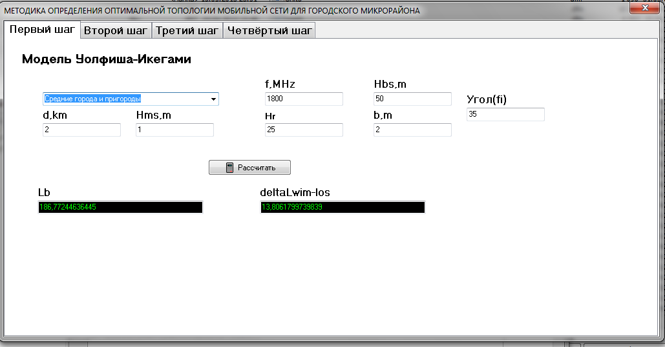

Рис. 16.Окно для расчета уровня потери сигнала

Во втором шаге рассчитывается баланс мощностей.

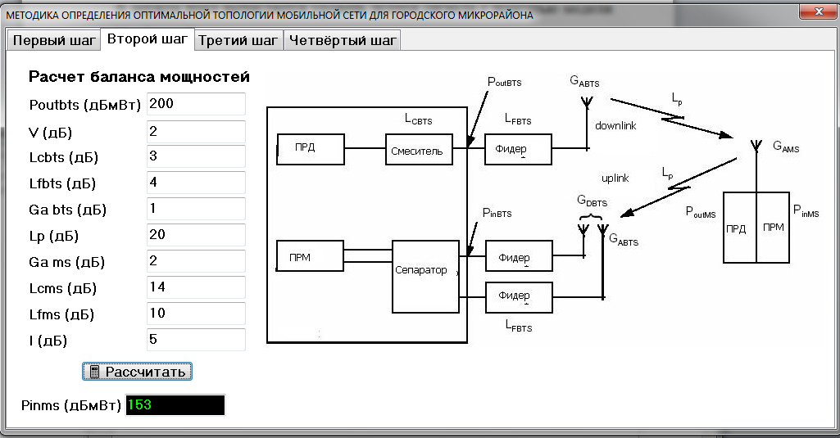

Рис. 17. Окно для расчета баланса мощностей
В третьем шаге рассчитывается радиус соты из входящих параметров, введенных в первом шаге.
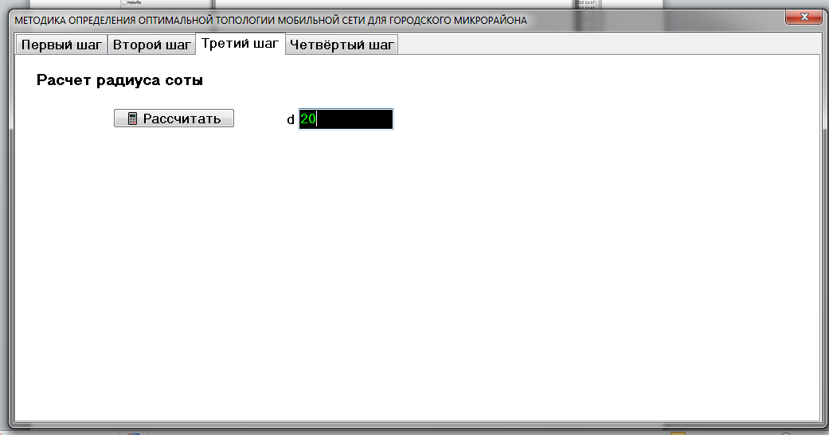
Рис. 18.Окно для расчета радиуса соты

В четвертом шаге вычисляется площадь соты.

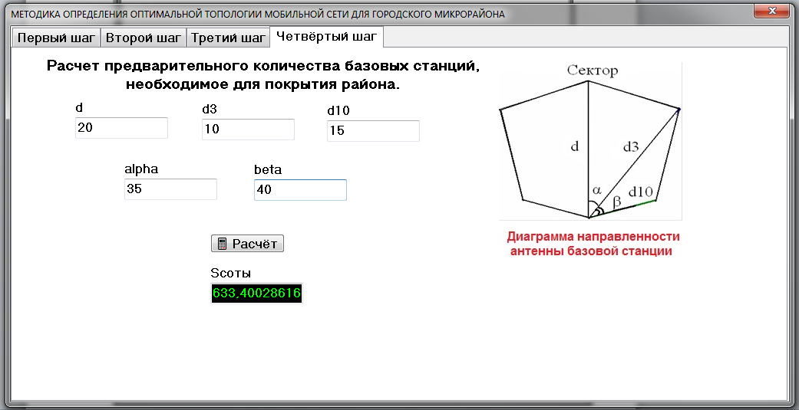
Рис. 19. Окно для расчета площади соты

Программа №4 предназначена для размещения базовых станций сетей мобильной связи с помощью муравьиного алгоритма оптимизации. Вводится координаты клиентов и мест кандидатов базовых станций.

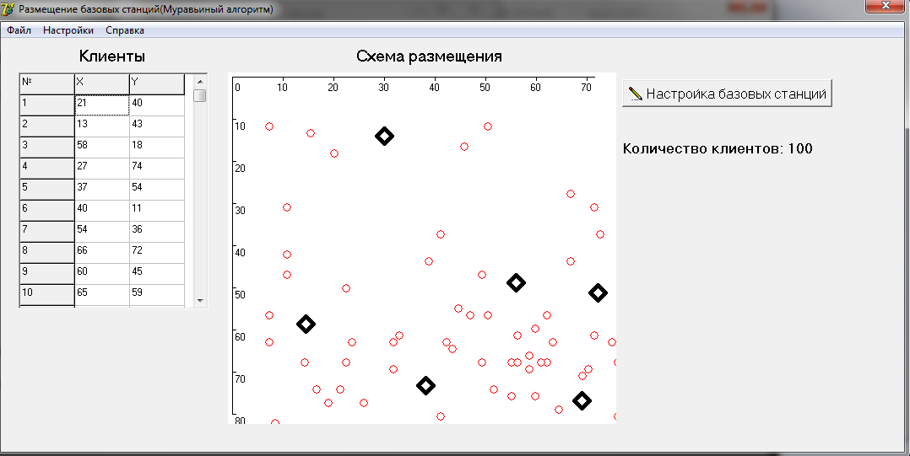

Рис. 20. Главное окно программы №4

- Апробация результатов
Были проведены драйв-тесты в г.Ташкент для оценки радиопокрытия по 1Х. Условия драйв-теста следующие:
- драйв-тест проводился на большинстве центральных и кольцевых автодорогах;
- скорость передвижения составляла в среднем 50-70 км/ч;
- погода была ясная и сухая;
- общая протяженность драйв-теста составила около 340 км.
Был проведен анализ драйв-теста по качественным показателям:
- Rx-уровень сигнала на приеме;
- Tx- уровень сигнала на передаче;
. Согласно результатам драйв-теста были получены следующие данные: среднее значение по Rx составило -63 dBm, по Tx -13 dBm. Исходя из полученных данных был сделан вывод, что радиопокрытие в г.Ташкент (на улицах) является удовлетворительным и радиосеть работает в штатном режиме.
По результатам драйв тестов определены места с "PilotPollution". С данных проблемных зон поступали жалобы на срывы звонков.
На некоторых БТС обнаружены временныевсплески (увеличение значения RSSI).
Вывод: Эффект PilotPollution мог привезти к срывам звонков. Также нужно учитывать что срыв абонентских звонков мог происходить со стороны GSM операторов.

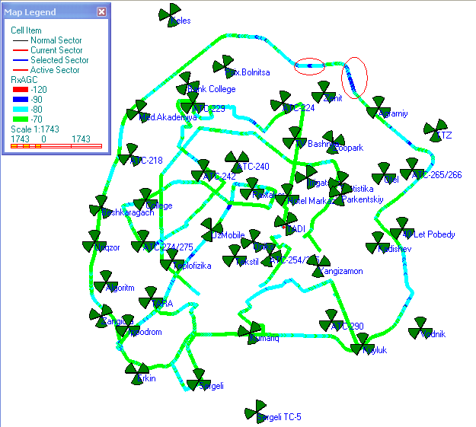
Рис.21. Покрытие по Rx.

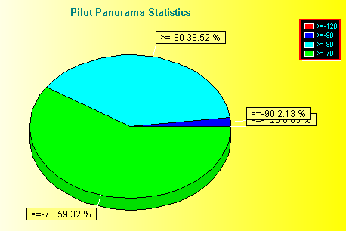

Рис.22. Распределение уровней Rx.

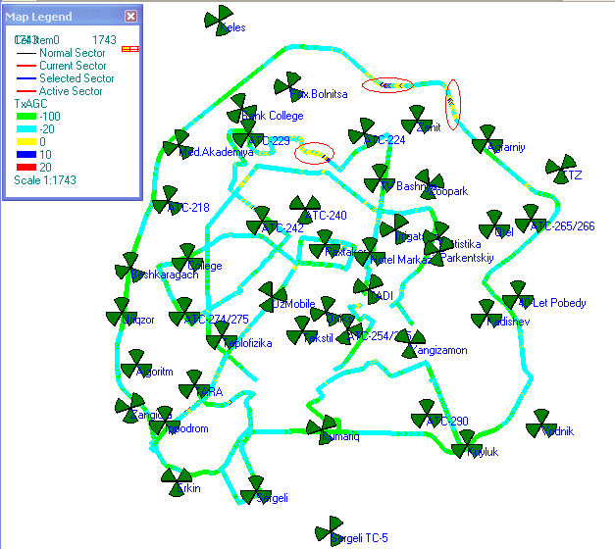
Рис.23. Покрытие по Tx.

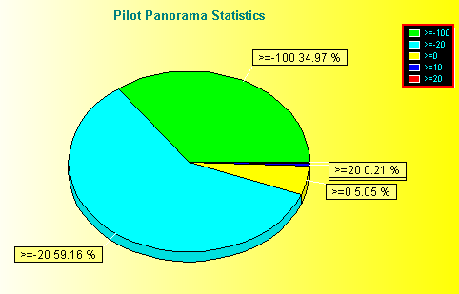

Рис.24. Распределение уровней Tx.
Выводы по третьей главе

Основные результаты данной главы заключаются в следующем:
- Разработан программный комплекс, состоящий из следующих программ:
  - Программадля расчёта потерь при распространении радиоволн по трём моделям:
    - Модель Хата
    - Модель Ли
    - Модель COST231-Уолфиш-Икегами
  - Программа для анализа и визуализации моделей в различных средах распространения сигнала.
  - Программадля определения оптимальной топологии мобильной сети для городского микрорайона.
  - Программадля размещения базовых станций сетей мобильной связи с помощью муравьиного алгоритма оптимизации.
- Разработана структура программного комплекса.
- Разработано описание функциональных модулей.
- Разработана инструкция по использованию программного обеспечения.
- Аппробирована

Заключение
Изучена архитектура сети LTE. Архитектура сети LTE позволяет обеспечить поддержку пакетного трафика с так называемой "гладкой" (seamless) мобильностью, минимальными задержками доставки пакетов и высокими показателями качества обслуживания.
Изучены основные стеки протоколов. Исследована структура стека протоколов, а также функции каждого уровня протокола.
Стек протоколов, разделён на следующие уровни:
- физический (PHY) уровень;
- (под)уровень управления доступом к среде MAC (MediumAccessControl);
- (под)уровень управления радиоканалом RLC (RadioLinkControl);
- (под)уровень протокола конвергенции (слияния) пакетных данных PDCP (PacketDataConvergenceProtocol).
- (под)уровень управления радио ресурсами RRC (RadioResourceControl);
- подуровень протокола, функционирующего вне слоя доступа (NAS-протокол).
Проанализированы основные услуги сети LTE и система управления качеством.
Исследованы эмпирические модели расчёта потерь сигнала при распространении радиоволн. Проведен сравнительный анализ различных моделей. Распространение радиоволн в реальных условиях трудно заранее предсказать, и, поэтому на практике в основном используются, эмпирические модели приняты без реальной аналитической основы. Исследованы возможности моделейЛи, Хаты и Walfisch-Ikegami.
Разработана методика определения оптимальной топологии мобильной сети для городского микрорайона. Данная методика позволяет решить задачу поиска оптимального положения базовых станций, системы подвижной связи в городском микрорайоне. Положение базовых станций определяется исходя из условия обеспечения заданного уровня сигнала в каждой точке зоны обслуживания. При этом учитываются отражения от земной поверхности и от объектов урбанистической застройки.
Разработан алгоритм размещения базовых станций сетей мобильной связи с помощью муравьиного алгоритма оптимизации.
Разработан программный комплекс, состоящий из следующих программ:
- Программа для расчёта потерь при распространении радиоволн по трём моделям:
  - Модель Хата
  - Модель Ли
  - Модель COST231-Уолфиш-Икегами
- Программа для анализа и визуализации моделей в различных средах распространения сигнала.
- Программа для определения оптимальной топологии мобильной сети для городского микрорайона.
- Программадля размещения базовых станций сетей мобильной связи с помощью муравьиного алгоритма оптимизации.
Разработана структура программного комплекса и дано описание функциональных модулей.
Разработана подробная инструкция по установке и использованию программного обеспечения. Определены требования к техническому и программному обеспечению для использования программного комплекса.
Апробирована

СПИСОК
использованной литературы:

Нормативно-правовые документы:

- И.А. Каримов «Узбекистан на пороге XXI века. Угрозы безопасности, условия и гарантии прогресса» 1997 г.
- И.А. Каримов «Высокая духовность — непобедимая сила» 2008 г.
- И.А. Каримов «Ўзбекистонмустакилликкаэришишостонасида» («Узбекистан на пороге достижения независимости») 2011 г.
- Указ Президента Республики Узбекистан «О дальнейшем развитии компьютеризации и внедрении информационно-коммуникационных технологий», г. Ташкент. 30 мая 2002 г.
- Закон Республики Узбекистан «Об образовании», г. Ташкент, 29 августа 1997 г.
- Закон Республики Узбекистан «Об информатизации», г. Ташкент. 11 декабря 2003 г.
- Постановление Президента Республики Узбекистан «О дополнительных мерах но дальнейшему развитию информационно-коммуникационных технологий», г. Ташкент. 8 июля 2005 г.
- Постановление Президента Республики Узбекистан «О мерах но дальнейшему внедрению и развитию современных информационно-коммуникационных технологий», г. Ташкент. 21 марта 2012 г.

Учебник и учебные пособия:
- Информационно-распознающие системы частичной прецендентной Р.Т. Абдукаримов, М. М. Камилов, А. И. Кондратьев ; АН УзССР, Узб. науч.-произв. об-ние "Кибернетика". - Ташкент : Фан, 1986. – 103
- Камилов М.М. Абдукаримов Р.Т. Логико-эвристические алгоритмы распознавания, основанные на поиске признаков классов. (1977)
- Гельгор А.Л. Технология LTE мобильной передачи данных: учеб. пособие /Гельгор А.Л., Попов Е.А. — СПб.: Изд-во Политехн. ун-та, 2011. — 204 с.
- А.Х.Абдукадыров, Мобильные системы связи поколения 4G: учеб. Пособие / А.Х.Абдукадыров, Д.А.Давронбеков. – Ташкент. Изд-во ТУИТ, 2013. – 318 с.
- Биккенин Р. Р. Теория электрической связи : учебное пособие для студ. высших учебных заведений / Р. Р. Биккенин, М. Н. Чесноков. — М. : Издательский центр “Академия”, 2010. — 336 с.
- Макаров С. Б. Телекоммуникационные технологии: введение в технологии GSM : учеб.пособие для высш. учеб. заведений / С. Б. Макаров, Н. В. Певцов, Е. А. Попов, М. А. Сиверс. — М. : Издательский центр “Академия”, 2006. — 256 с.
- Волков А. Н. UMTS. Стандарт сотовой связи третьего поколения / А. Н. Волков, А. Е. Рыжков, М. А. Сиверс. — СПб. : Издательство “Линк”, 2008. — 224 с.
- Кааринен Х. Сети UMTS. Архитектура, мобильность, сервисы / Х. Кааринен, А. Ахтиайнен, Л. Лаитинен, С. Найан, В. Ниеми. — М. : Техносфера, 2007. — 464 с.
- Попов Е. А. Технология GPRSпакетной передачи данных в сетях GSM : учеб.пособие / Е. А. Попов. — СПб. : Изд-во Политехн. ун-та, 2008. — 182 с.
- Солонина А. И. Основы цифровой обработки сигналов. Курс лекций / А. И. Солонина, Д. А. Упахович, С. М. Арбузов, Е. Б. Соловьёва. — СПб. : БХВ — Петербург, 2005. — 768 с.
- Сергиенко А. Б. Цифровая обработка сигналов / А. Б. Сергиенко. — СПб. : БХВ — Петербург, 2011. — 768 с.
- Bonavear E., Dorigo M. Swarm Intelligence: from Naturalto Artificial Systems.— Oxford University Press, 1999.— 307 p.
- Corne D., Dorigo M., Glover F. New Ideas in Optimization.— McGrav-Hill, 1999.
- Dorigo M. Swarm Intelligence, Ant Algorithms and Ant Colony Optimization // Reader for CEU Summer University Course «Complex System».— Budapest,CentralEuropean University, 2001.— P. 1–38.
- Reimann M. Ant Based Optimization in Good Transportation. PhD Thesis. University of Vienna.—Vienna, Austria, 2002.— 149 p.
- Caro G. D., Dorigo M. Anet: a Mobile Agents Approach toAdaptive Routing. Technical Report IRIDA 97-12. IRIDA — Universite Libre de Brusseles.— Brussels, Belgium, 1997.— 27 p.
- Amaldi E. Planning UMTS base station location: optimization models with power controls and algorithms / Amaldi E., Capone A. // IEEE Transactions on Wireless Communications. - 2003. - Vol. 2, №5.-P. 939-952.
- Tang M. A reference station placement scheme in deployment of network real-time kinematic positioning systems / Tang M., Feng Y., et al. // Proceedings International Global Navigation Satellite Systems Society Symposium. Sydney. - 2007. - P. 123-132.
- Yang Y. Planning base station and relay station locations in IEEE 802.16j multi-hop relay networks / Yang Y., Murphy S., Murphy L. // In Proceedings of 5th IEEE Consumer Communications and Networking Conference. - 2008. -P. 922-926.
- Jacobson K.R. Cell dimensioning and network throughput in cellular multi-hop relay networks / Jacobson K.R., Krzymien W.A. // In Proceedings VTC2006-Fall, Montreal, Canada. - 2006.
- Вишневский В. Широкополосные беспроводные сети передачи информации. / Вишневский В.. Ляхов А., Шахиович И., Портной С. - М.: Техносфера. 2005. - 456 с.
- Dorigo M. The Ant System: Optimization by a Colony of Cooperating Agents / Dorigo M., Maniezzo V.. Colorni A // IEEE Trans, on Systems, Man and Cybernetics. Part B. - 1996.-Vol. 26, №1.-P.29-4I.
- Erceg V. Channel models for fixed wireless applications / Erceg V., Hari K.V.S., et al. // Tech. Rep. IEEE 802.16a-03/01. June 2003.
- Dorigo M. The Ant Colony Optimization Metaheuristic: Algorithms. Applications, and Advances / Dorigo M.. Stutzle T. // International Series in Operations Research & Management Science. - 2003.
- TR 101 362 v6.0.1 (1998-07) Digital cellular telecommunication system (Phase 2+); Radio network planning aspects (GSM 03.30 version 6.0.1 Release 1997).
- Jukka Lempiainen, Matti Manninen “Radio interface system planning for GSM/GPRS/UMTS”, Kluwer Academic publishers, New York, Boston, Dordrecht, London, Moscow/ 2004.
- COST 231 „Urban transmission loss models for mobile radio in the 9000– and 1800– MHz bands (Revision 2)” COST 231 TD (90)117.
- А. С. Брагин, А. Г. Мильковский. Радиотелекоммуникационные системы. Часть 3. Технологии наземной радиосвязи. – К.: НТУУ „КПИ”, 2004. – 373 с.

Статьи в научных журналах:
- Камилов М.М., Фазылов Ш.Х., Мирзаев Н.М. (Институт математики и информационных технологий АН РУз, Москва,2010, Международный симпозиум «ИНТЕЛЛЕКТУАЛЬНЫЕ СИСТЕМЫ») Построение алгоритмов вычисления оценок в условиях коррелированности признаков.
- Камилов М.М., Маматов Н.С., Худайбердиев М.Х. (Институт математики и информационных технологий АН РУз, Москва,2010, Международный симпозиум «ИНТЕЛЛЕКТУАЛЬНЫЕ СИСТЕМЫ») Формирование информативных признаков объектовраспознавания на основе однородного критерия фишеровского типа k–го порядка.
- М. М. Камилов, А. Р. АхатовСистема контроля достоверности текстовой информациина основеn-граммных парсинговых моделей(Журнал «Проблемы информатики», Номер: 1 Год: 2010 Страницы: 42-51).
- А.Х. Нишанов,О.К. Хужаев,О.Т. АлламовКлассификация масалалариниечишда нейрон тури архитектурасиваукитишалгоритмларинитанлаш.(«ТАТУ хабарлари» 3-4/2012)
- А.Х. Нишанов,О.К. Хужаев,О.Т. Алламов Телекоммуникация тармокларида маршрутизация масаласиниечишнингкисмантанловусулиалгоритми.( «ТАТУ хабарлари» 3-4/2012)
- Мухамедиева Д.Т., Агзамходжаева М.Р. Оптимизация параметров нечетких правил на основе генетического алгоритма.
- TangM. Areferencestationplacementschemeindeploymentofnetworkreal-timekinematicpositioningsystems / TangM.,FengY., et al. // Proceedings International Global Navigation Satellite Systems Society Symposium. Sydney. - 2007. - P. 123-132.
- Yang Y. Planning base station and relay station locations in IEEE 802.16j multi-hop relay networks / Yang Y., Murphy S., Murphy L. // In Proceedings of 5th IEEE Consumer Communications and Networking Conference. - 2008. -P. 922-926.
- Erceg V. Channel models for fixed wireless applications / Erceg V., Hari K.V.S., et al. // Tech. Rep. IEEE 802.16a-03/01. June 2003.

Интернет сайты:
- http://gov.uz (Правительственный портал Республики Узбекистан)
- http://www.lsa.umich.edu/cscs (Center for the Study of Complex Systems (CSCS))
- http://google.com (Поисковая система компании Google)

Приложение
#define IDI_ICON1 101
#include <windows.h>
#include <math.h>
#include <stdlib.h>
#include <stdio.h>
unsigned short mest[10],len,hi,k=0,nn=0;
short n=0;
float f[10],Hb[10],Ha[10],X,Y;
//поправочныйкоэффициент
double Ah(float Ha,floatf,unsigned short mest)
{
doubletmp;
if(mest<=3)
tmp=(1.1*log10(f)-0.7)*Ha-(1.56*log10(f)-0.8);
else
if(f>400)
tmp=3.2*pow((log10(11.75*Ha)),2)-4.97;
else
tmp=8.29*pow((log10(1.54*Ha)),2)-1.1;
returntmp;
}
//степеньlg(d)
double Al(float f,floatHb,float d)
{
doubletmp;
if (d<=20)
tmp=1;
else
tmp=1+(0.14+0.000187*f+0.00107*(Hb/pow((1+0.000007*pow(Hb,2)),0.5)))*pow((log10(d/20)),0.8);
returntmp;
}
//затухание
double L(float f,float Ha, float Hb, float d, unsigned short mest)
{
doubleLg=0,tmp;
if (mest==1)
Lg=4.78*(pow(log10(f),2))-17.33*log10(f)+40.94;
else
if (mest==2)
Lg=2*(pow(log10(f/28),2))+5.4;
tmp=69.55+26.16*log10(f)-13.82*log10(Hb)-Ah(Ha,f,mest)+(44.9-6.55*log10(Hb))*pow(log10(d),Al(f,Hb,d))-Lg;
returntmp;
}
//чтение параметров для расчета
double Read(HWND hwnd,unsigned edit)
{
doublerez=0; unsigned short m=0;
char path[6],tmp;
GetDlgItemText(hwnd, edit, path, 6);
rez=atof(path);
returnrez;
}
void Menu(HWND hwnd,HINSTANCEhInstance)
{
CreateWindow("button", "Сельскаяместность",
WS_CHILD|WS_VISIBLE|BS_AUTORADIOBUTTON,
20, 2, 200, 20, hwnd, (HMENU)10001, hInstance, NULL);
CreateWindow("button", "Пригородныерайоны",
WS_CHILD|WS_VISIBLE|BS_AUTORADIOBUTTON,
20, 24, 200, 20, hwnd, (HMENU)10002, hInstance, NULL);
CreateWindow("button", "Малыеисредниегорода",
WS_CHILD|WS_VISIBLE|BS_AUTORADIOBUTTON,
20, 46, 200, 20, hwnd, (HMENU)10003, hInstance, NULL);
CreateWindow("button", "Крупныегорода",
WS_CHILD|WS_VISIBLE|BS_AUTORADIOBUTTON,
20, 68, 200, 20, hwnd, (HMENU)10004, hInstance, NULL);
CreateWindow("edit","433",WS_CHILD|WS_VISIBLE|WS_BORDER|WS_EX_CLIENTEDGE,
470,2,40,20,hwnd,(HMENU)10005,hInstance,NULL);
CreateWindow("edit","50",WS_CHILD|WS_VISIBLE|WS_BORDER,
470,24,40,20,hwnd,(HMENU)10006,hInstance,NULL);
CreateWindow("edit","1.6",WS_CHILD|WS_VISIBLE|WS_BORDER,
470,46,40,20,hwnd,(HMENU)10007,hInstance,NULL);
CreateWindow("button", "Добавитьграфик", WS_CHILD | WS_VISIBLE | BS_PUSHBUTTON,
240, 68,270, 20, hwnd, (HMENU)10008, hInstance, NULL);
/*CreateWindow("edit","",WS_CHILD|WS_VISIBLE|WS_BORDER,
690,2,40,20,hwnd,(HMENU)10009,hInstance,NULL);
/*CreateWindow("button", "Вычислить L, Db", WS_CHILD | WS_VISIBLE | BS_PUSHBUTTON,
520, 24,160, 20, hwnd, (HMENU)10010, hInstance, NULL);
CreateWindow("edit","",WS_CHILD|WS_VISIBLE|WS_BORDER,
690,24,40,20,hwnd,(HMENU)10011,hInstance,NULL);*/
CreateWindow("button", "Сброс", WS_CHILD | WS_VISIBLE | BS_PUSHBUTTON,
520,30,210, 42, hwnd, (HMENU)10012, hInstance, NULL);
}

